Monitorización y centralización de logs con GNS3, Prometheus, Grafana, Loki y OpenTelemetry
Documento técnico del proyecto
Plantilla completa. Los huecos marcados con (Figura pendiente — CAPTURA n) son donde debes insertar tus capturas de pantalla. El texto ya está redactado; ajusta tu nombre, curso y los detalles que da tu enunciado.

Índice
- Objetivos del trabajo
- Arquitectura de la solución
- Preparación del entorno (Fedora + VMware + GNS3)
- Ubuntu Server: la máquina de monitorización
- Imagen de los nodos Ubuntu dockerizados
- Topología en GNS3 y puesta en marcha de la red
- El reto de la conectividad (problemas y soluciones)
- Instalación de los servicios de monitorización
- Pipeline de métricas: de node_exporter a Prometheus
- Pipeline de logs: de /var/log/auth.log a Loki vía OpenTelemetry
- Dashboards en Grafana
- Alertas con Grafana Alerting
- Pruebas y validación
- Problemas encontrados y cómo se resolvieron
- Conclusiones y aprendizajes
- Apéndice A — Ficheros de configuración completos
- Apéndice B — Listado de capturas

1. Objetivos del trabajo
La actividad persigue que seamos capaces de, sobre un entorno simulado con GNS3 ejecutándose en VMware Workstation sobre Linux (Fedora):
- Levantar una red virtual compuesta por dos sistemas Ubuntu dockerizados, un switch virtual y un ser.ver Ubuntu con los servicios de monitorización.
- Recuperar con Prometheus parámetros de los nodos (CPU, memoria, tráfico de red).
- Dibujar dashboards en Grafana con esas métricas.
- Centralizar los logs de los nodos en Grafana Loki mediante el agente OpenTelemetry Collector (otelcol), y analizarlos.
- Construir un sistema integrado de alertas con Grafana Alerting, capaz de reaccionar tanto a parámetros de sistemas (p. ej. memoria alta) como a contenido de logs (p. ej. fallos de autenticación SSH).
Qué voy a entender al terminar: qué hace cada pieza (exporter, scrape, LogQL, OTLP, Loki, reglas de alerta), cómo se conectan entre sí, y los problemas reales que aparecen al operar redes virtualizadas (filtrado de MAC, Logging del kernel, servicios que no arrancan, IPs duplicadas…).

2. Arquitectura de la solución

2.1 Diagrama de topología
┌────────────────────────── HOST FEDORA (julia) ──────────────────────────┐
│ GNS3 GUI ─ GNS3 server local (localhost:3080) │
│ │ │
│ ▼ (controla) │
│ ┌ VMware ──────────────────────────┐ ┌ VMware ───────────────────┐ │
│ │ GNS3 VM (Ubuntu) │ │ Ubuntu Server 24.04 │ │
│ │ - docker engine │ │ (monitorización) │ │
│ │ ┌ node1 172.16.100.20 ┐ │ │ - Prometheus :9090 │ │
│ │ │ sshd·node_exporter │ │ │ - Grafana :3000 │ │
│ │ │ otelcol(agente) │ │ │ - Loki :3100 │ │
│ │ └──────────┬──────────┘ │ │ - otelcol central:4317/8 │ │
│ │ ┌ node2 172.16.100.21 ┐ │ │ IP: 172.16.100.10 │ │
│ │ │ (idéntico a node1) │ │ └────────────┬──────────────┘ │
│ │ └──────────┬──────────┘ │ │ │
│ │ ┌──────┴──────┐ │ │ │
│ │ │ Switch1 │ │ │ │
│ │ └──────┬──────┘ │ │ │
│ │ ┌──────┴──────┐ │ │ │
│ │ │ Cloud → br0 │ │ │ │
│ │ (eth0 en puente ) │ │ │
│ └──────┼─────────────────────┘ ┌─────────────┴─────────────┐ │
│ │ vmnet8 (172.16.100.0/24) ── el "cable" real │
│ Fedora .1│ GNS3 VM .129│ server .10│ │
└────────────────────────────────────────────────────────────────────────┘
(Figura pendiente — CAPTURA — dibuja este diagrama en draw.io o inserta la topología de GNS3)

2.2 Plan de direcciones IP
Dispositivo | IP | Red física en VMware | Rol
Fedora (host) | 172.16.100.1 | vmnet8 | GUI GNS3, navegador Grafana
GNS3 VM | 172.16.100.129 (via br0) | vmnet8 | Ejecuta los nodos docker
Ubuntu Server | 172.16.100.10 (estática, netplan) | vmnet8 | Stack de monitorización
node1 (docker en GNS3 VM) | 172.16.100.20 | a través del Cloud/br0 | nodo monitorizado
node2 (docker en GNS3 VM) | 172.16.100.21 | idem | nodo monitorizado

2.3 Puertos de servicio
Servicio | Puerto | Tipo de acceso
node_exporter (nodos) | 9100 | scrape por Prometheus
Prometheus | 9090 | API/interfaz y fuente de Grafana
Grafana | 3000 | navegador web
Loki | 3100 | API síncrona para Grafana
OTEL collector central | 4317 (gRPC) / 4318 (HTTP) | recepción OTLP de los agentes
sshd de los nodos | 22 | gestión y pruebas de autenticación

3. Preparación del entorno (Fedora + VMware + GNS3)

3.1 Conceptos previos (léete esto, es lo que entenderás de la práctica)
- GNS3 no simula hardware: dibuja una topología y “encarga” cada nodo a un compute (motor) que ejecuta el nodo real.bytecode Los motores pueden estar en tu propio equipo o en una máquina aparte: la GNS3 VM, una Ubuntu preinstalada que ya trae Docker, Dynamips, QEMU y ubridge montados.
- Al poner la GNS3 VM dentro de VMware, el motor vive separado del GUI. El GUI (Fedora) habla con el servidor local de GNS3 (127.0.0.1:3080) y este, a su vez, con el compute de la GNS3 VM (su propio gns3server, accesible vía red).
- Los nodos docker del proyecto viven dentro de la GNS3 VM. El docker de Fedora no se usa para nada.
- Ubuntu Server es una segunda máquina virtual de VMware, no un nodo GNS3: reside en la misma red virtual (vmnet8) que la GNS3 VM y se une al resto de la topología mediante un nodo Cloud de GNS3, que “puentea” un interfaz de red de la GNS3 VM (el puente br0) hacia la red GNS3.

3.2 Pasos ejecutados
- Instalar VMware Workstation en Fedora:
  - Dependencias de compilación de módulos del kernel (vmmon, vmnet):
sudo dnf install -y kernel-devel kernel-headers gcc make perl
sudo ~/Descargas/VMware-Workstation-Full-*.bundle
  - Tras actualizar el kernel, los módulos vuelven a compilarse con sudo vmware-modconfig --console --install-all. Figura pendiente — instalación de VMware (puedes añadirla después).
- Importar y configurar la GNS3 VM (.ova descargada de gns3.com):
  - Adaptador 1: NAT (salida a internet) · Adaptador 2: red de gestión con el host.
  - 2 vCPU / 4 GB RAM (recomendado ampliar si se puede).
  - Anotar la IP de gestión que muestra su consola (172.16.100.129). Figura 1 — Consola de la GNS3 VM: IP de gestión 172.16.100.129, puerto del server (:80), credenciales SSH.
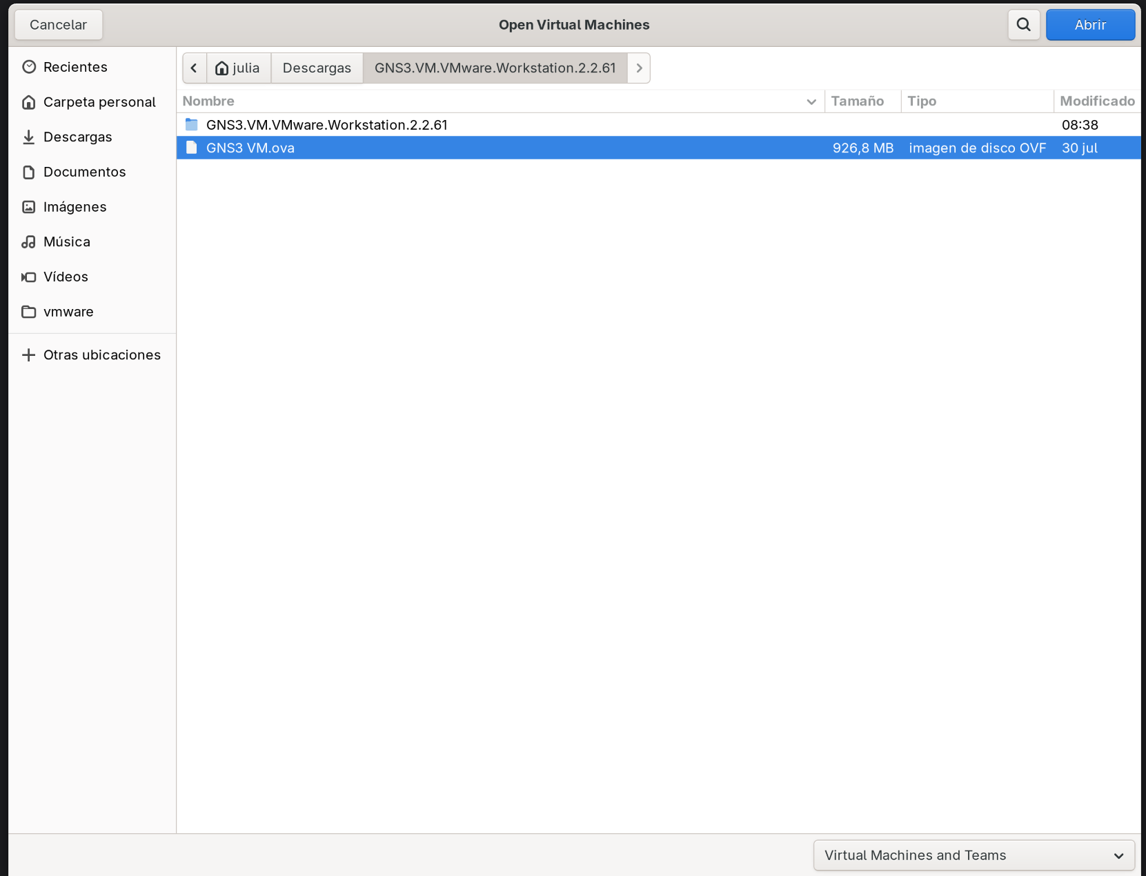
Figura 1 — Consola de la GNS3 VM: IP de gestión 172.16.100.129, puerto del server (:80), credenciales SSH
Figura 2 — Menú de la GNS3 VM (v2.2.61).
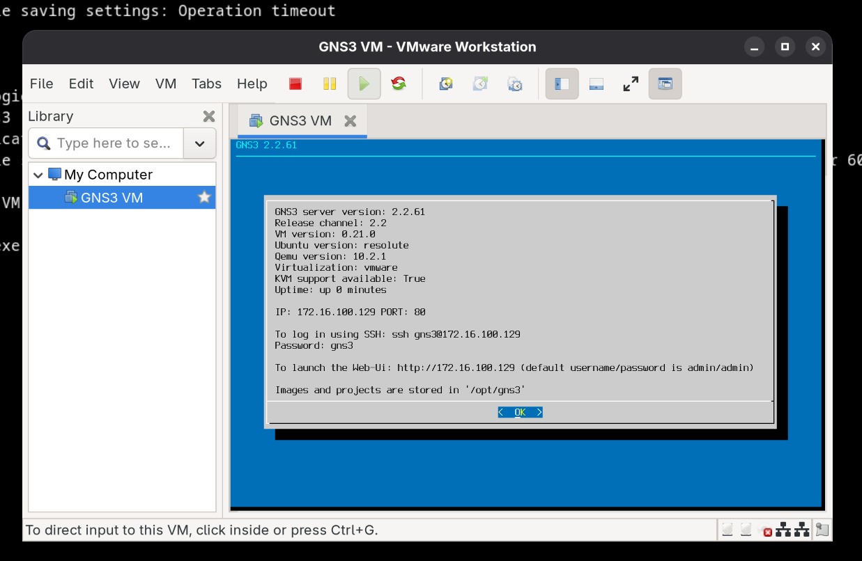
Figura 2 — Menú de la GNS3 VM (v2.2.61)
- Instalar GNS3 en Fedora (2.2.61, viálogo de los repos oficiales):
sudo dnf install -y gns3-gui gns3-server
En el asistente: servidor local vinculado a 127.0.0.1; en Preferences → Server → GNS3 VM, seleccionado tipo VMware y auto-arranque. Figura pendiente — Preferences → GNS3 VM.
- Instalar Ubuntu Server 24.04 como segunda VM: 2 vCPU, 4 GB RAM, dos NICs (NAT + red de gestión), con OpenSSH server; e IP estática 172.16.100.10 mediante netplan en la NIC de gestión (dejar la NIC NAT en DHCP). Figura 3 — Interfaces del Ubuntu Server (ip a): ens33 en la red de gestión, ens34 en la red auxiliar.
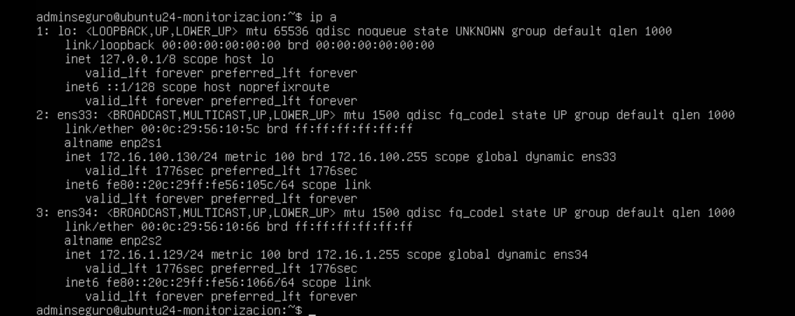
Figura 3 — Interfaces del Ubuntu Server (ip a): ens33 en la red de gestión, ens34 en la red auxiliar
Figura 4 — Rutas del Ubuntu Server (ip route).
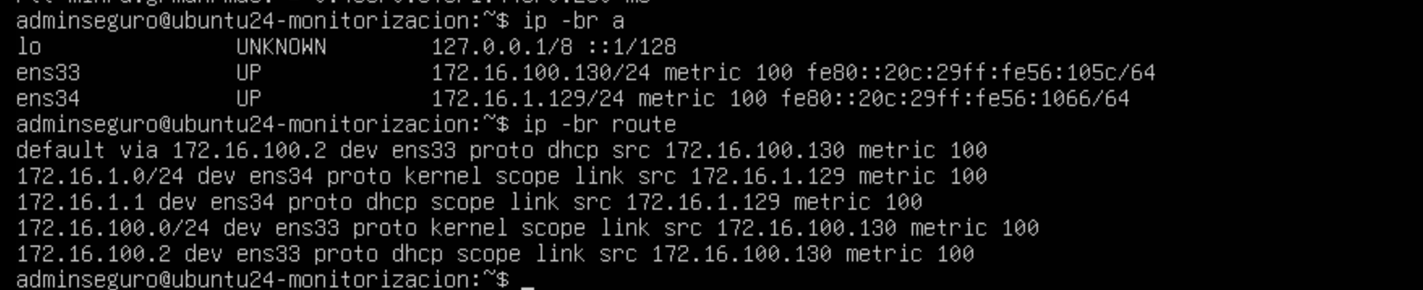
Figura 4 — Rutas del Ubuntu Server (ip route)
- Verificación de comunicaciones base (host ↔ GNS3 VM ↔ server):
ping -c3 172.16.100.129 # desde Fedora y desde el server
ping -c3 172.16.100.10 # desde Fedora
ssh adminseguro@172.16.100.10
Figura 5 — Ping del Ubuntu Server a la GNS3 VM (0 % pérdida).
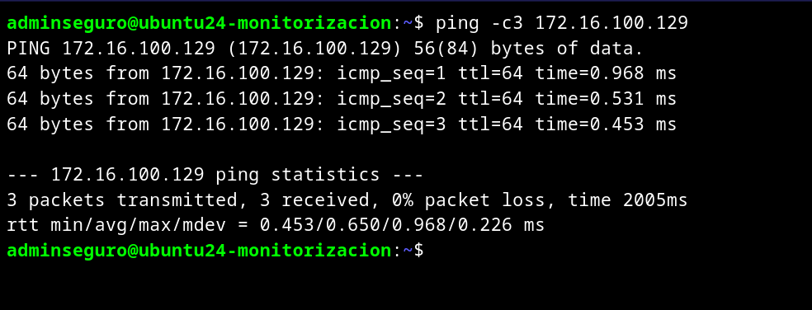
Figura 5 — Ping del Ubuntu Server a la GNS3 VM (0 % pérdida)
Figura 6 — Ping de la GNS3 VM al Ubuntu Server (0 % pérdida).
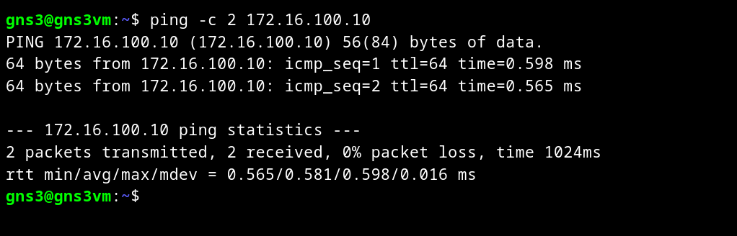
Figura 6 — Ping de la GNS3 VM al Ubuntu Server (0 % pérdida)
⚠️ Nota importante aprendida aquí: en tu instalación las redes están “invertidas” respecto a la convención usual: la red de gestión (172.16.100.0/24) es vmnet8 y la otra (172.16.1.0/24) vmnet1. Es un detalle inocuo, pero documentarlo evita confusiones al diagnosticar.

4. Ubuntu Server: la máquina de monitorización
Es la VM donde residen todos los servicios “server-side”. Se administró por SSH desde Fedora (ssh adminseguro@172.16.100.10).
Qué hace cada servicio (explicación didáctica):
Servicio | Qué es | Por qué lo necesita el proyecto
Prometheus | Base de datos de series temporales que tira (scrape) de puntos de exportación de métricas HTTP a intervalos fijos | Recolecta métricas de los node_exporter de los nodos
Grafana | Front-end de visualización + motor de reglas de alerta | Dashboards y Alerting
Loki | Base de datos de logs orientada a etiquetas (no indexa contenido, indexa streams) | Almacén central de auth.log de los nodos
otelcol central | OpenTelemetry Collector: recibe telemetría por OTLP (gRPC/HTTP) y la exporta | Recibe logs de los agentes de los nodos y los escribe en Loki
Figura 10 — Estado de los 4 servicios del stack.
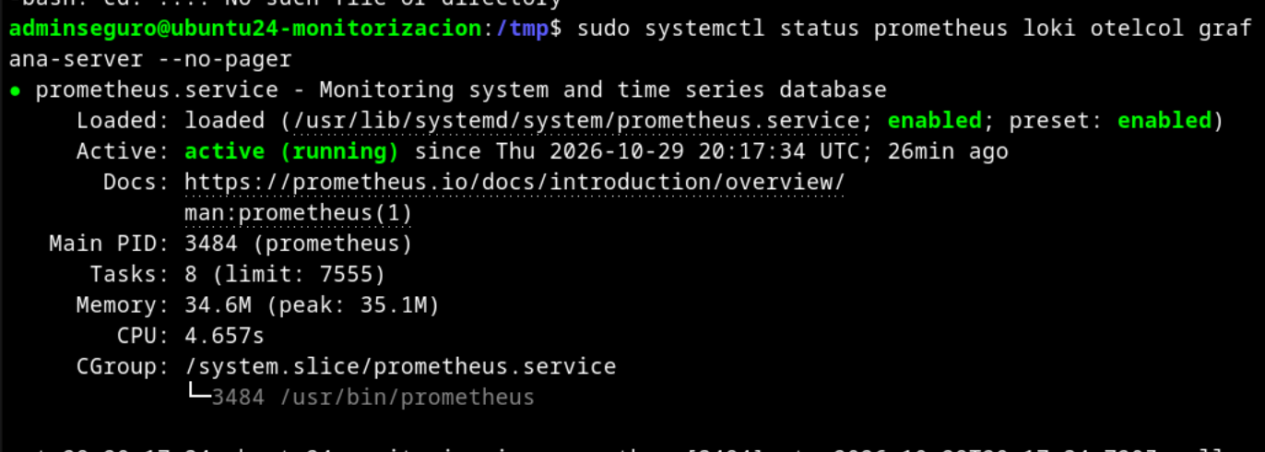
Figura 10 — Estado de los 4 servicios del stack
Figura 11 — Estado de Loki.
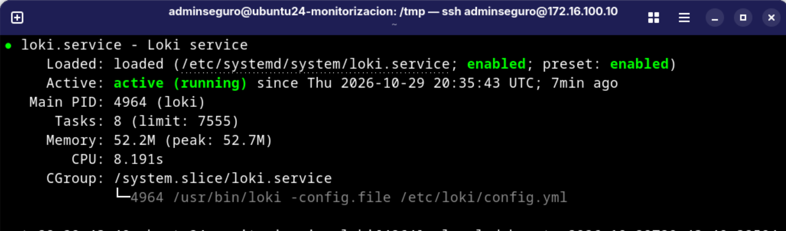
Figura 11 — Estado de Loki
Figura 12 — Estado del collector central (otelcol-contrib).
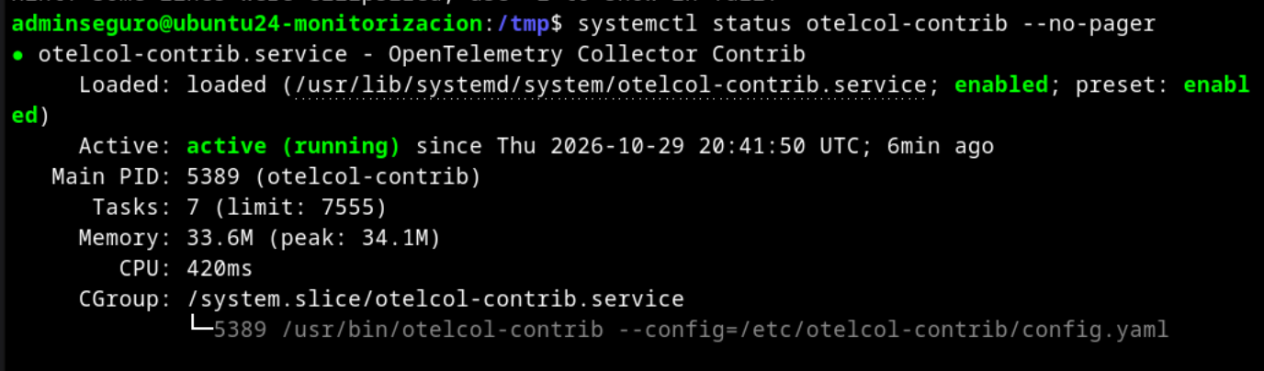
Figura 12 — Estado del collector central (otelcol-contrib)
Figura 13 — Estado de Grafana.
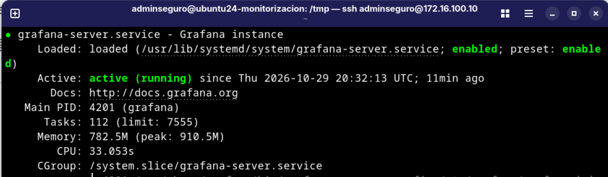
Figura 13 — Estado de Grafana

5. Imagen de los nodos Ubuntu dockerizados
Cada nodo es un contenedor Ubuntu 24.04 con, dentro:
- sshd — servidor SSH que escribe su log directamente a /var/log/auth.log: /usr/sbin/sshd -E /var/log/auth.log (sin rsyslog, menos piezas, mismo fichero que exigía el enunciado).
- IP fija asignada en el arranque por la variable de entorno NODE_IP (GNS3 → Configure del nodo → Environment): ip addr add ${NODE_IP}/24 dev eth0.
- node_exporter en el puerto 9100 — exporta métricas del host (CPU, memoria, red, filesystem…).
- otelcol agente (OpenTelemetry Collector contrib):
  - receptor filelog: sigue /var/log/auth.log
  - procesador resource: fija service.name = node1 / node2 (identidad del nodo en Loki)
  - receptor hostmetrics (CPU/mem/red, alternativa completa al exporter)
  - exportador otlphttp → http://172.16.100.10:4318 (el collector central)
La imagen se construye en la GNS3 VM (donde vive el docker):
ssh root@172.16.100.129 # password inicial de laboratorio
cd /root/nodo && docker build -t ubuntu-nodo .
Y en GNS3 se crea la plantilla Docker apuntando a ubuntu-nodo:latest con el field Environment por nodo: - node1 → NODE_IP=172.16.100.20 - node2 → NODE_IP=172.16.100.21
Figura 17 — Motor Docker dentro de la GNS3 VM (docker version 29.x).
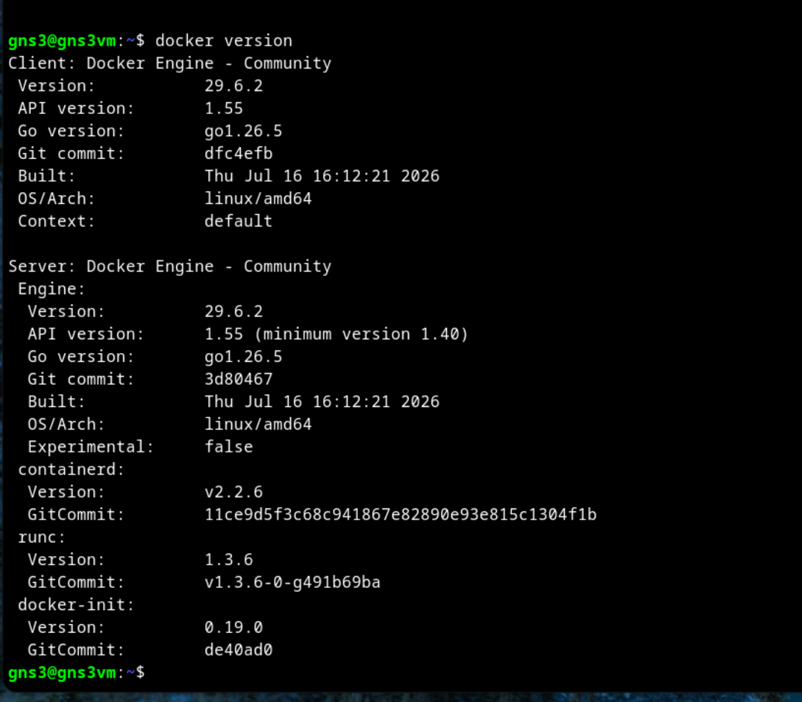
Figura 17 — Motor Docker dentro de la GNS3 VM (docker version 29.x)
Figura 18 — Plantillas Docker en GNS3 (Preferences).
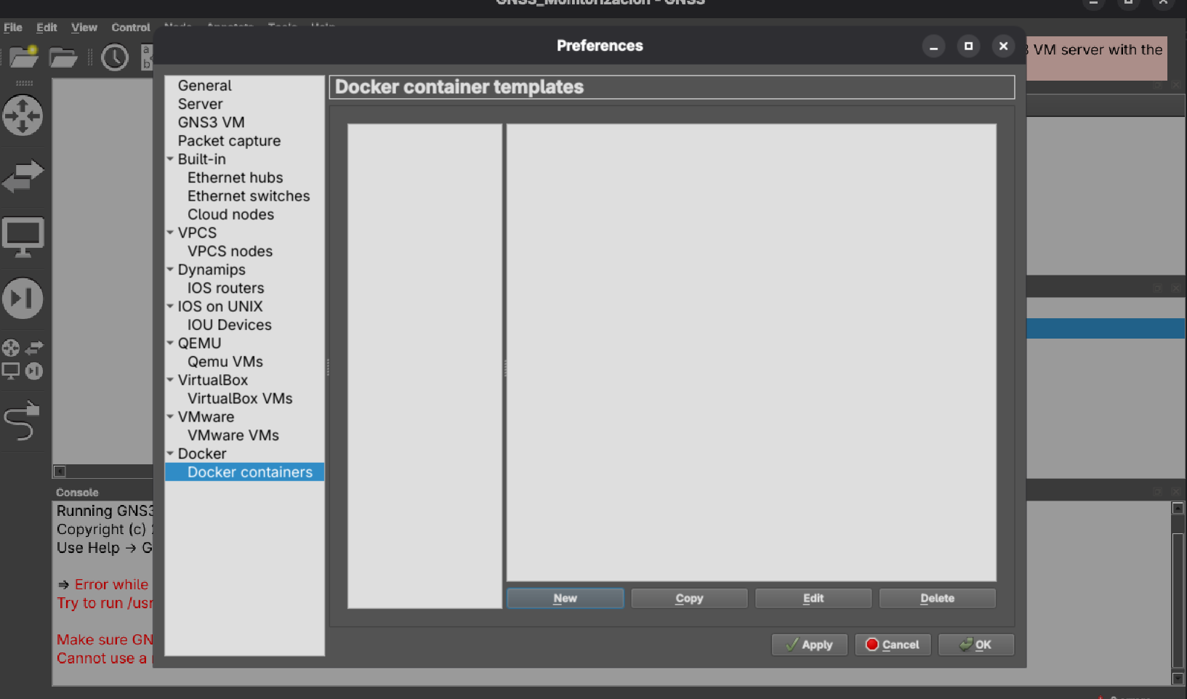
Figura 18 — Plantillas Docker en GNS3 (Preferences)
Figura 19 — Nueva plantilla Docker: elección del server GNS3 VM.
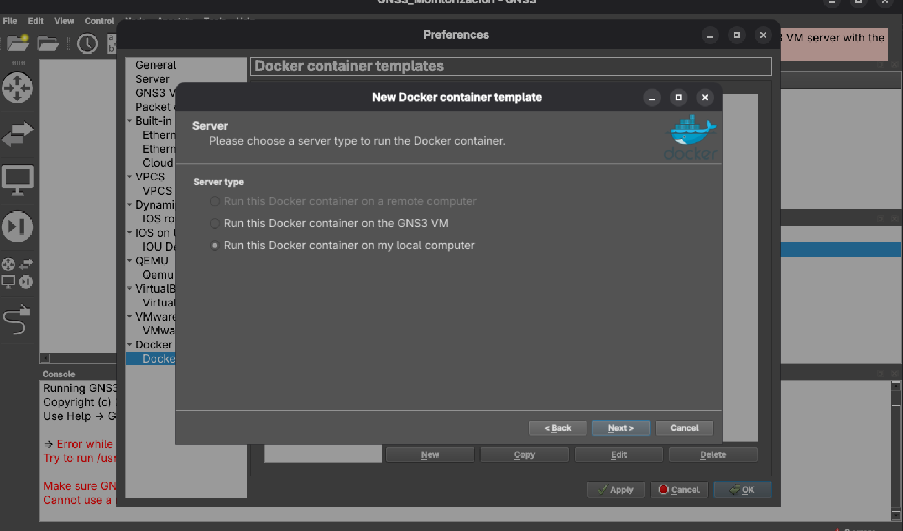
Figura 19 — Nueva plantilla Docker: elección del server GNS3 VM
Figura 20 — Campo Environment de la plantilla (variables por nodo).
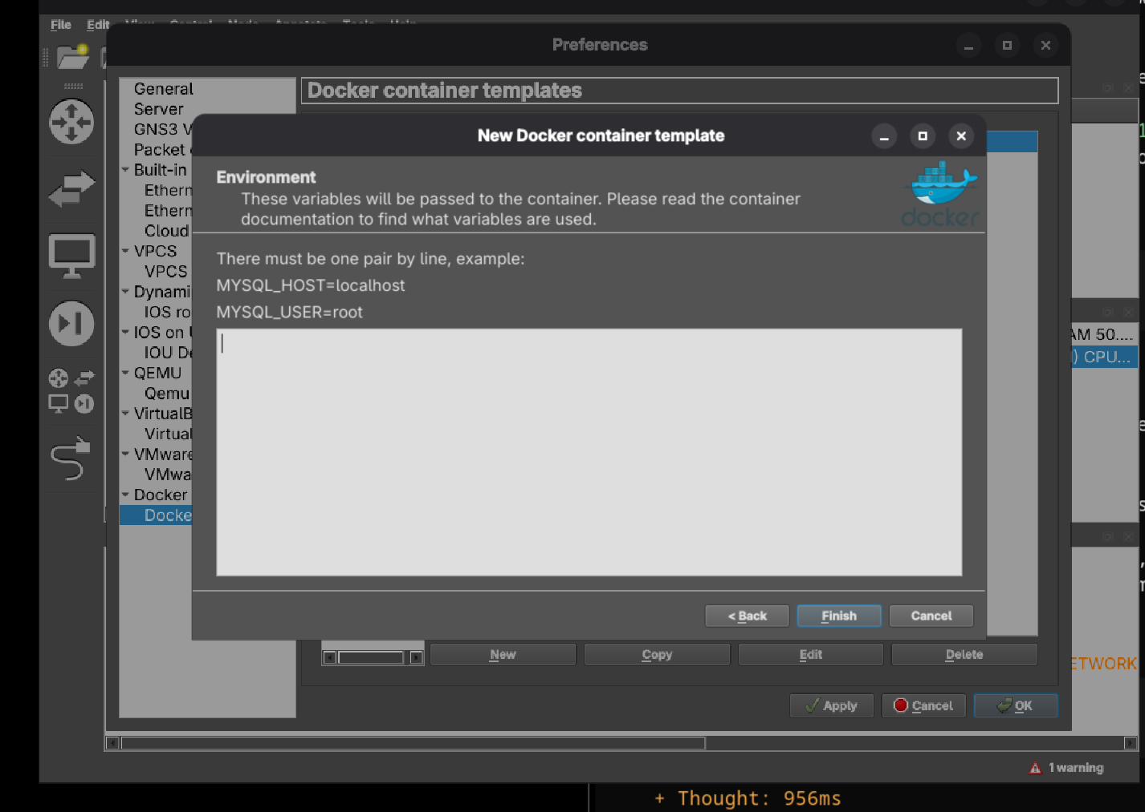
Figura 20 — Campo Environment de la plantilla (variables por nodo)
Figura 21 — Propiedades del nodo ubuntu-nodo-1 (adapters, console, environment).
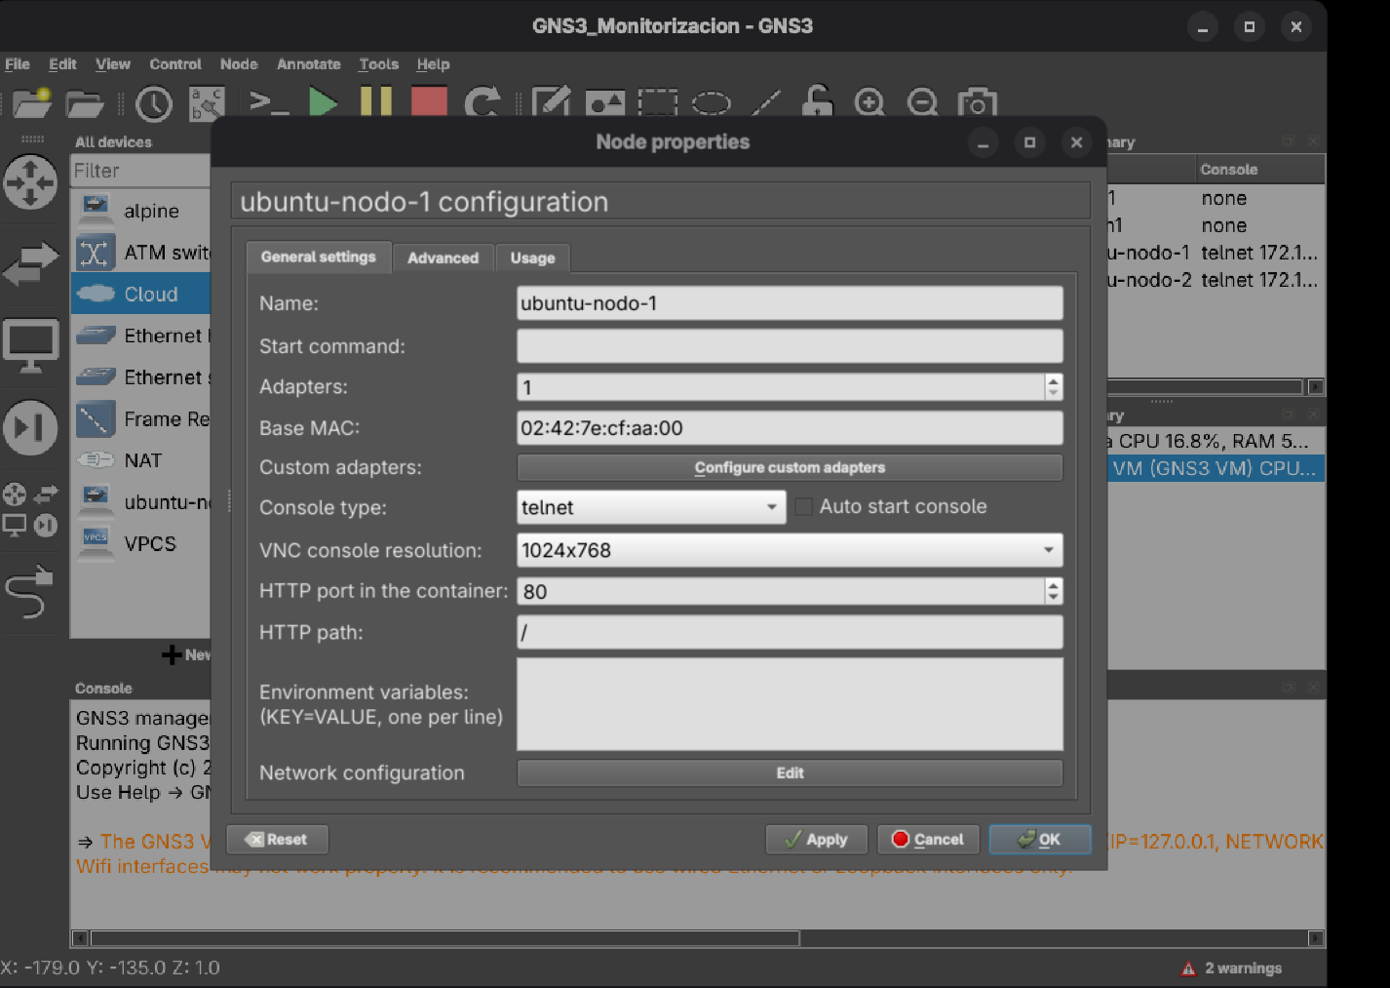
Figura 21 — Propiedades del nodo ubuntu-nodo-1 (adapters, console, environment)
Figura 22 — Adapters del nodo (eth0 TAP).
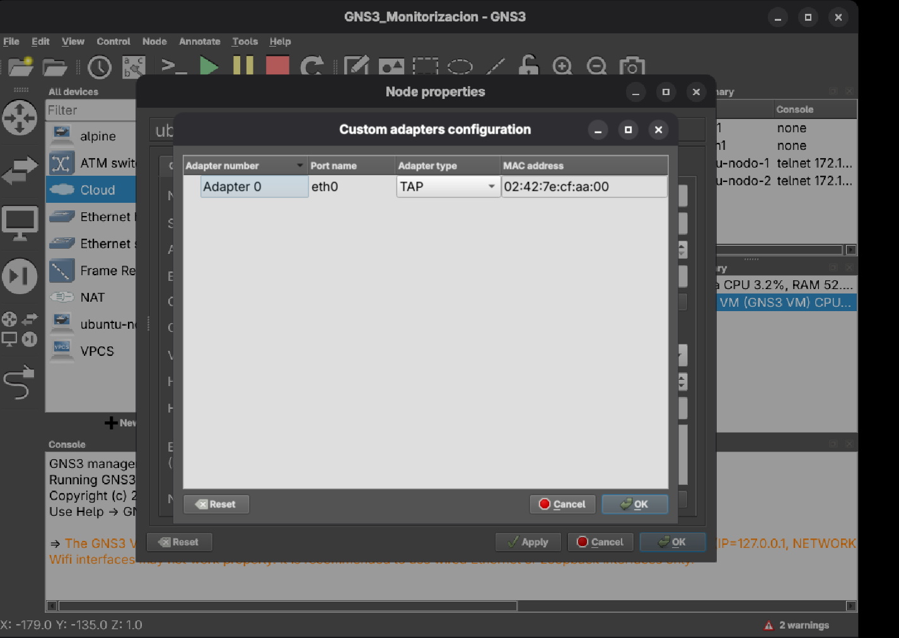
Figura 22 — Adapters del nodo (eth0 TAP)
Aprendizaje: usar variables de entorno en la config de nodo evita duplicar imágenes: una sola imagen sirve para los dos nodos, ya que cada uno se identifica por su NODE_IP.

6. Topología en GNS3 y puesta en marcha de la red
Pasos del montaje:
- Proyecto GNS3_Monitorizacion.
- Nodos arrastrados: Ethernet switch, Cloud y 2 contenedores ubuntu-nodo (renombrados ubuntu-nodo-1/2).
- Todos los nodos asignados al server GNS3 VM (nunca al local): arrastrarlos / configurarlos en el compute correcto evita enlaces cruzados muertos.
- Cloud configurado en la pestaña Ethernet enlazando con la interfaz del puente br0 de la GNS3 VM.
- Cableado: | Cable | Origen → interfaz | Destino → interfaz | |—|—|—| | 1 | ubuntu-nodo-1 → eth0 | switch → Ethernet0 | | 2 | ubuntu-nodo-2 → eth0 | switch → Ethernet1 | | 3 | switch → Ethernet2 | Cloud → br0 |
- ▶ Start de todos; verificación con ping desde el server a .20/.21. Figura 23 — Topología dibujada antes de arrancar.
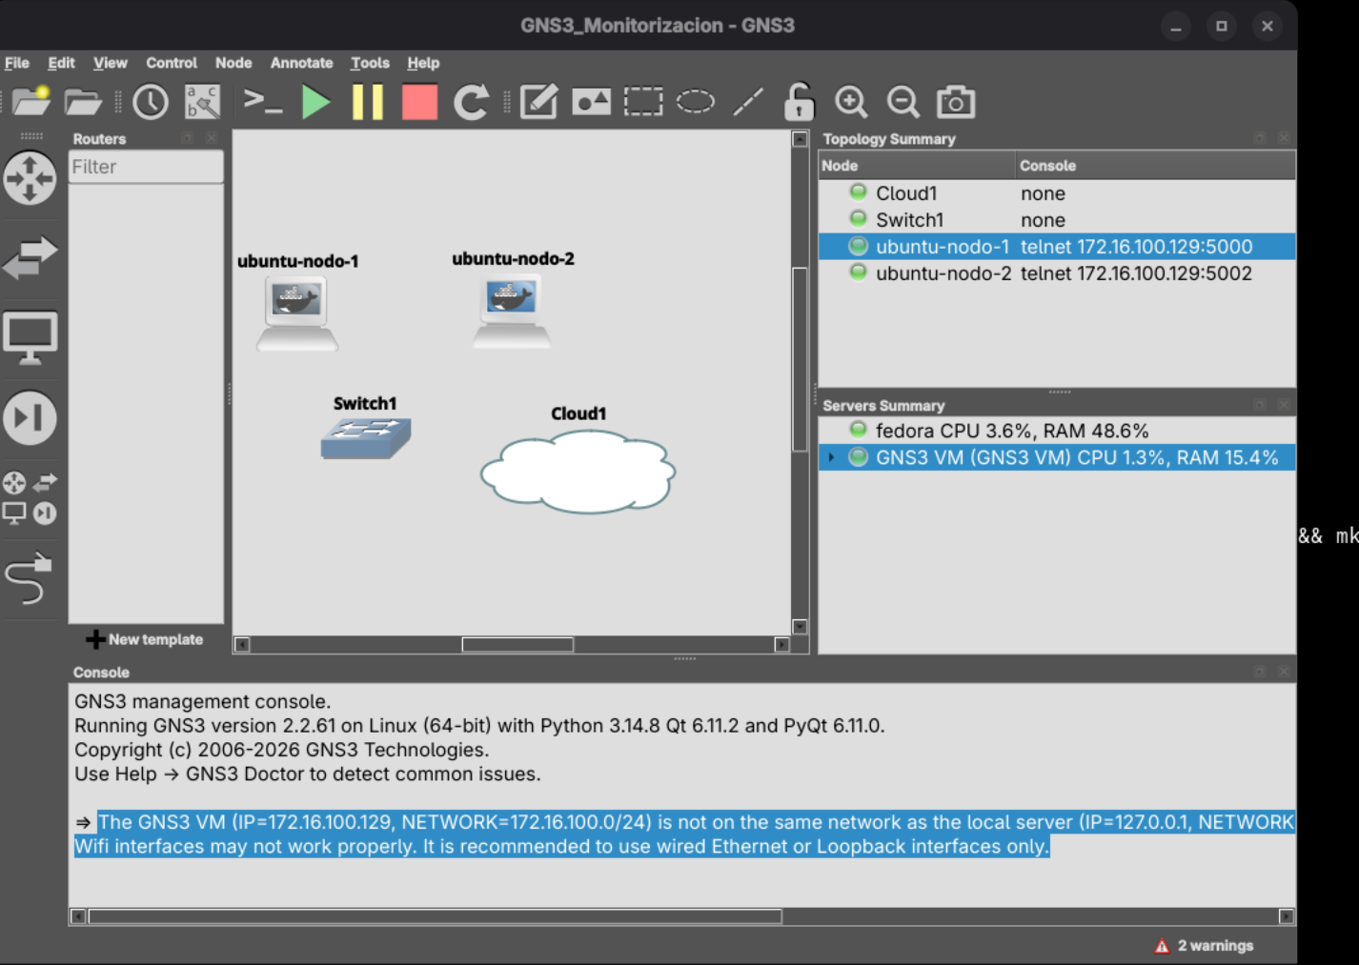
Figura 23 — Topología dibujada antes de arrancar
Figura 24 — Diálogo de elección de server para cada nodo (GNS3 VM ✓).
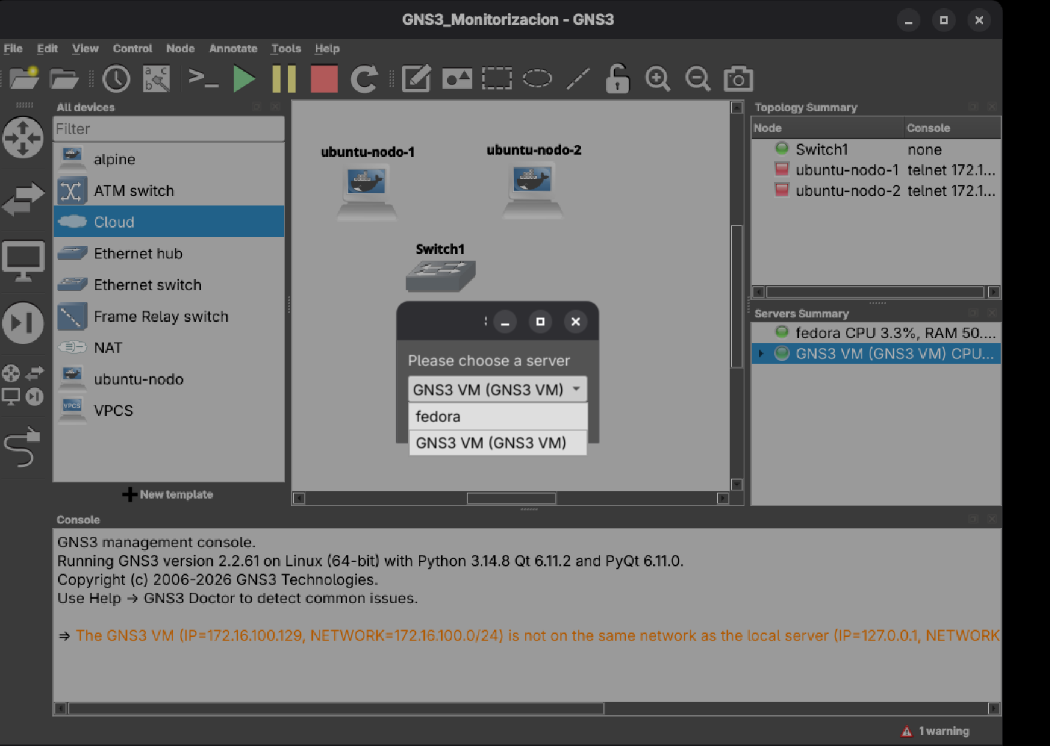
Figura 24 — Diálogo de elección de server para cada nodo (GNS3 VM ✓)
Figura 25 — Topología completa arrancada: 4 nodos en verde.
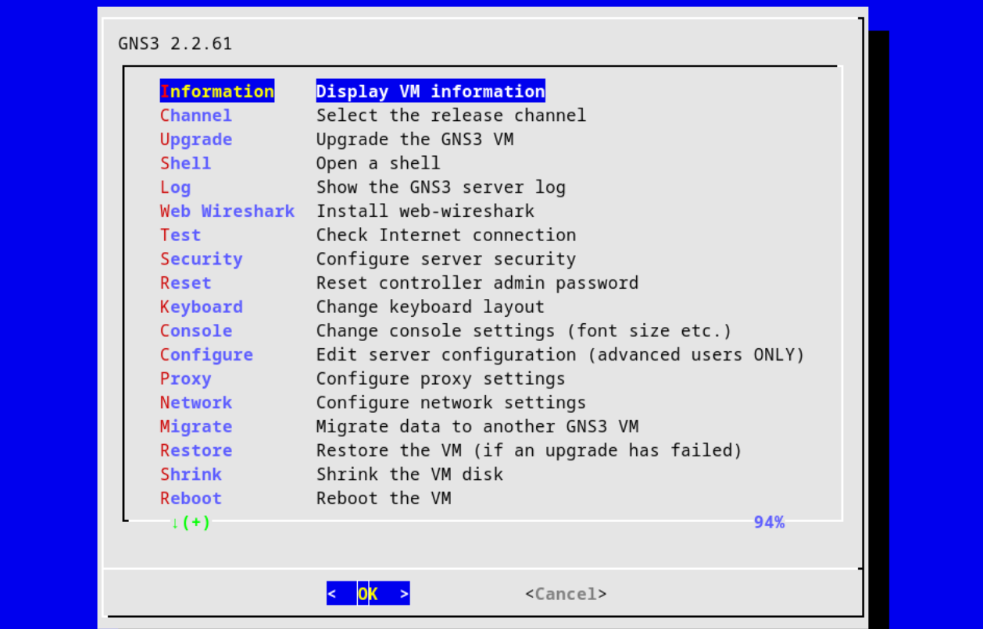
Figura 25 — Topología completa arrancada: 4 nodos en verde
Figura 26 — Captura de la prueba inicial con contenedores.
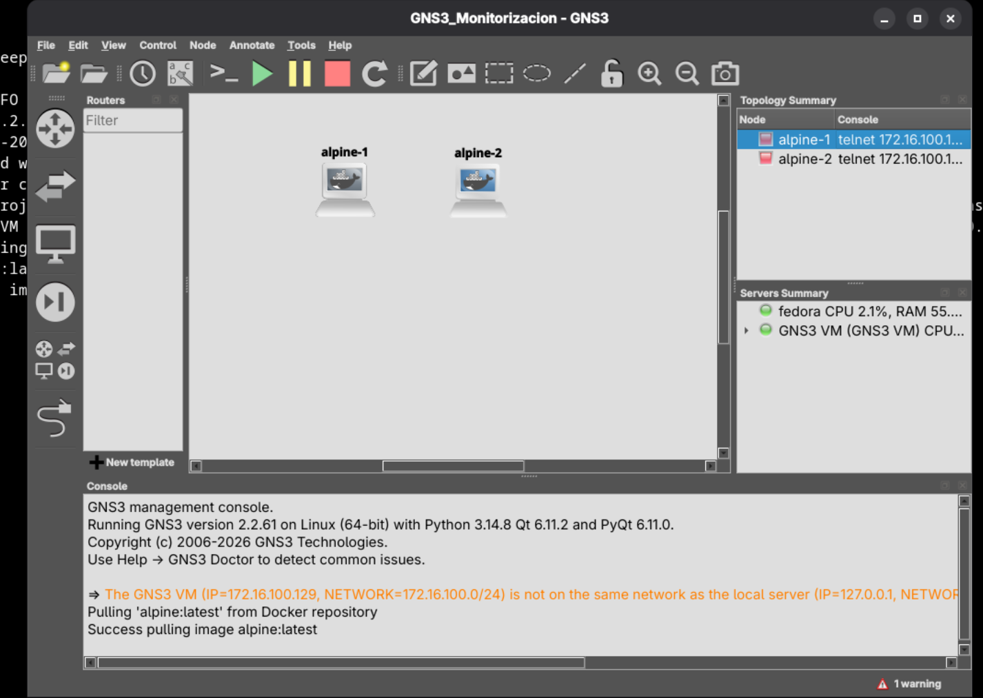
Figura 26 — Captura de la prueba inicial con contenedores

7. El reto de la conectividad (problemas y soluciones)
Esta sección es la más “humana” del proyecto: funcionaba casi todo, pero los pings del server a los nodos se perdían silenciosamente. El diagnóstico tuvo varias hipótesis y se resolvió con una combinación dePacket sanos. Se documenta en orden cronológico: es donde demuestras criterio técnico.

7.1 Chain de diagnóstico aplicado
Herramientas y razonamiento: - ping (¿vive L3?), nc -zv (¿está el puerto abierto?), curl (¿responde la API?), ip a / ip route (¿quién tiene qué IP?), tcpdump (¿llega el frame?), lectura de logs (journalctl -u gns3-server, /var/log/*.log de los contenedores).

7.2 Problema 1 — el servidor local de GNS3 quedó anclado
Síntoma: GUI muestra Waiting for localhost:3080, errores Cannot connect to compute, y POST /links con Timeout after 120 s. Causa: instancias múltiples de gns3-server (y el compute de la GNS3 VM parado). Solución: matar instancias (pkill -9 -f gns3server), relanzar, y verificar el compute con curl http://172.16.100.129:80/v2/version (ver sección 7.4). Figura 27 — Diálogo de timeout al crear un enlace (POST /links).
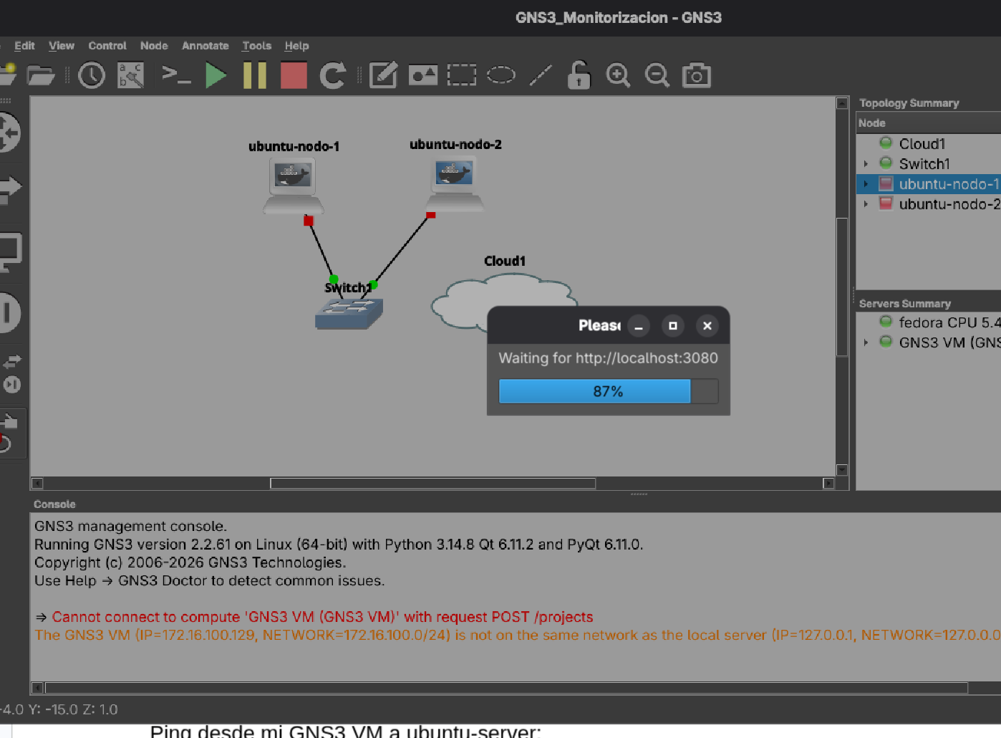
Figura 27 — Diálogo de timeout al crear un enlace (POST /links)
Figura 28 — Timeout del servidor local (Waiting for localhost:3080).
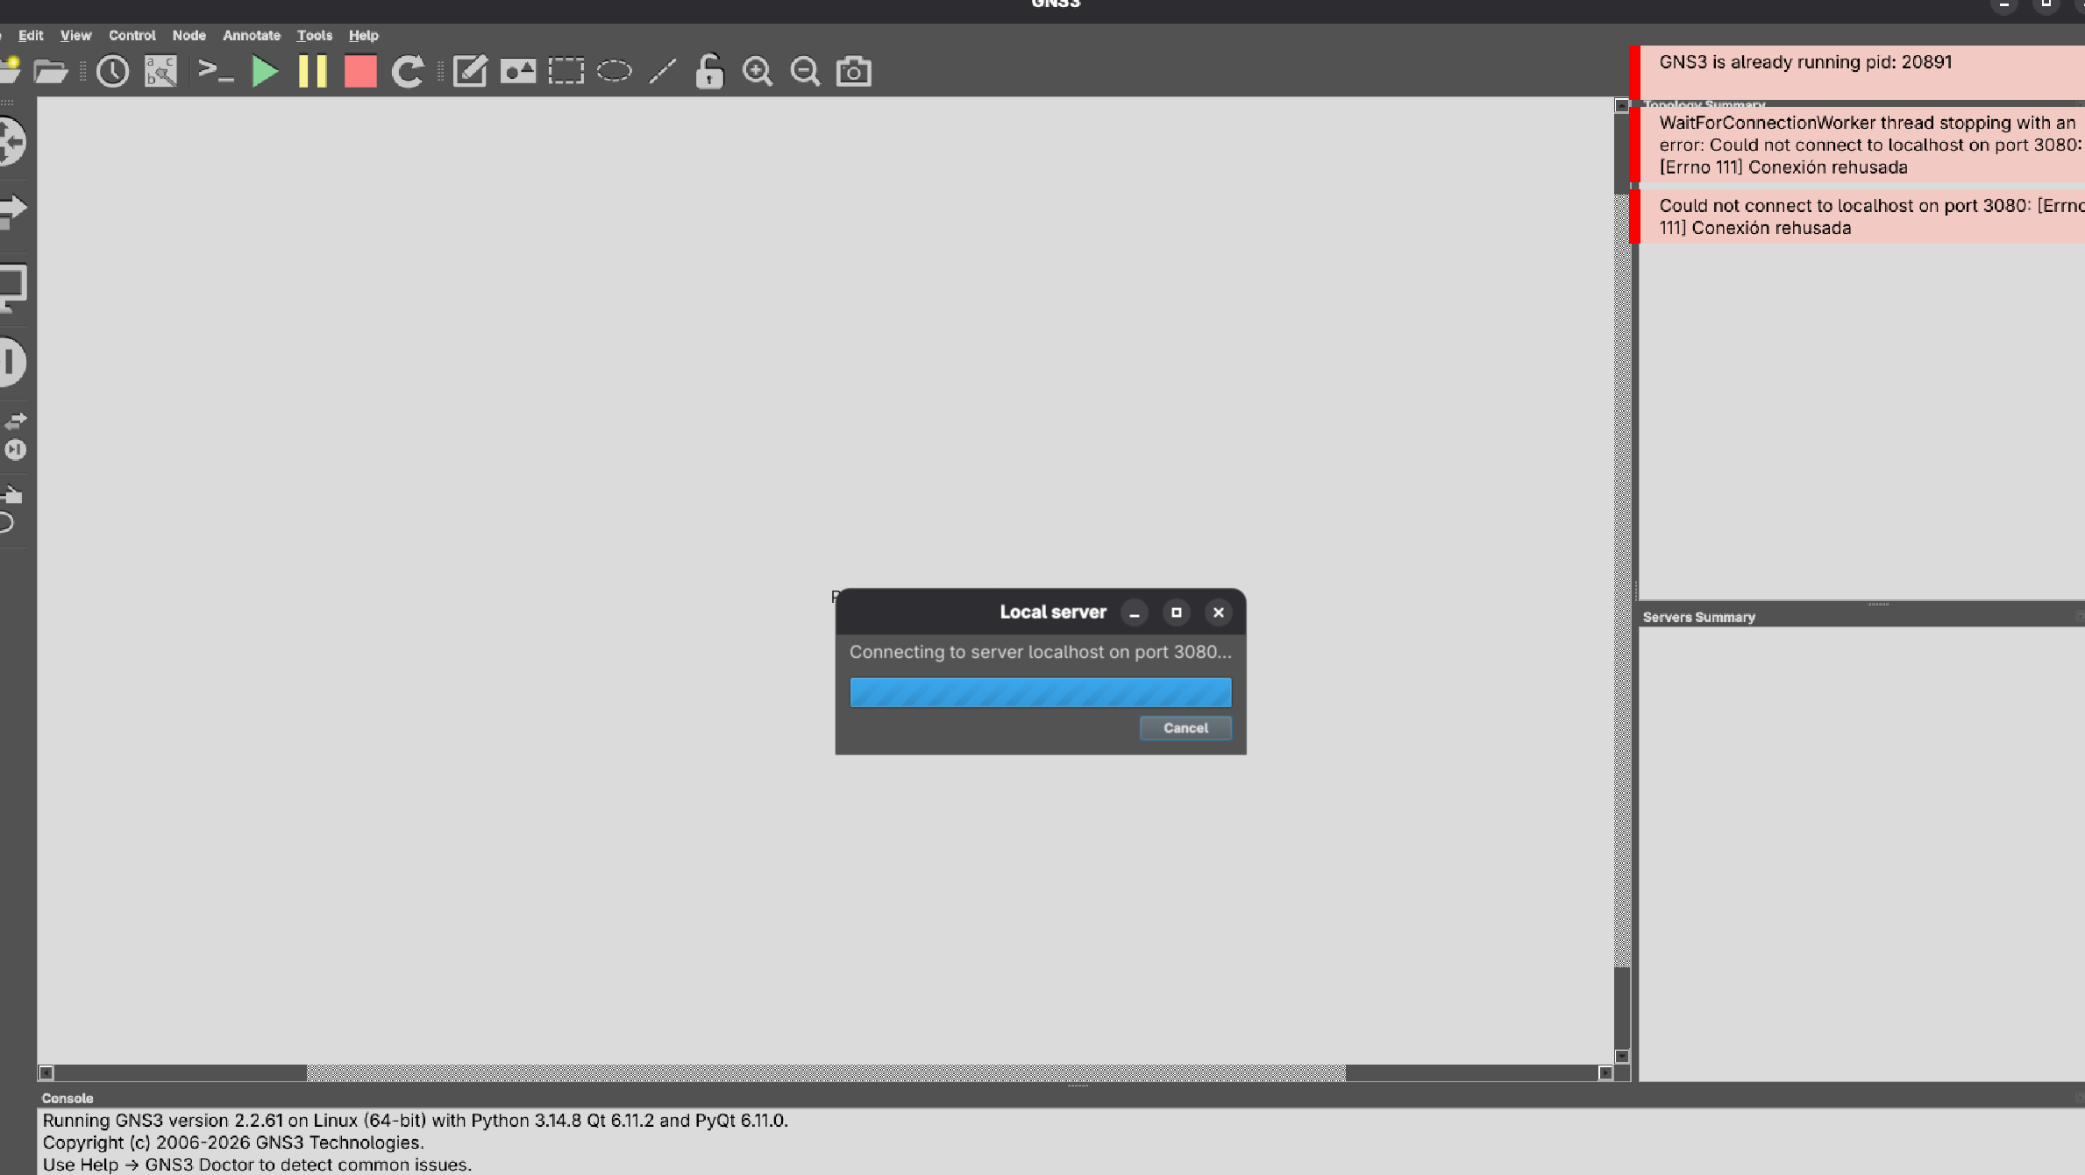
Figura 28 — Timeout del servidor local (Waiting for localhost:3080)

7.3 Problema 2 — el Cloud enlazaba con la interfaz equivocada
Síntoma: la ventana de información del Cloud mostraba Port eth0 connected to Switch1 y Port eth1 is empty. Causa: el cable del switch al Cloud quedó conectado al puerto referido a una interfaz errónea (en concreto, una que no estaba en la red de gestión 172.16.100.0/24).
Figura 29 — Ventana de información del Cloud1: hace explícito con qué puerto está cableado (aquí, eth0) y cuál queda vacío.
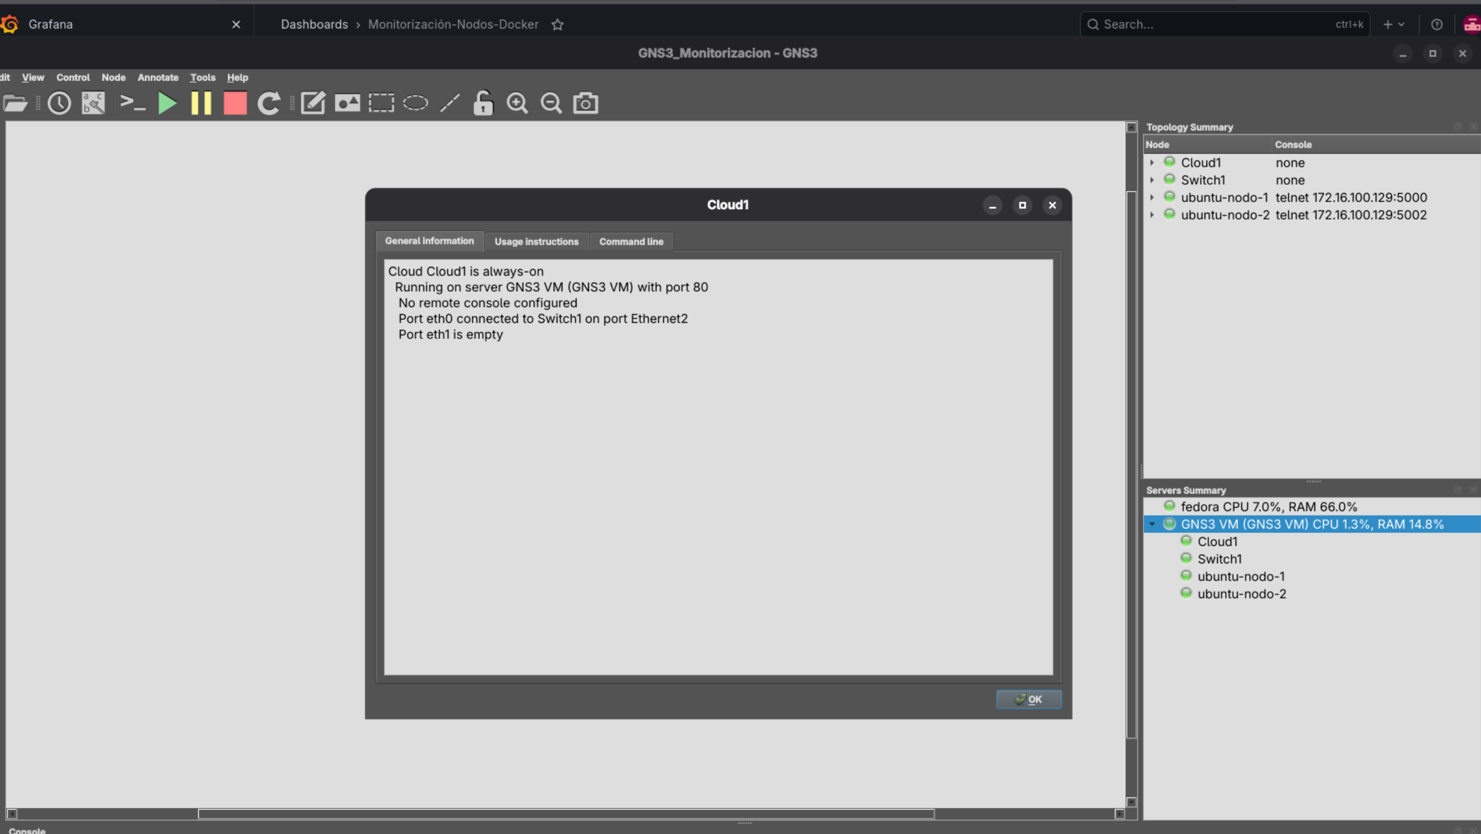
Figura 29 — Ventana de información del Cloud1: hace explícito con qué puerto está cableado (aquí, eth0) y cuál queda vacío
Solución: re-configurar el Cloud y recablear hacia el puerto correcto. > Lección: la ventana información del nodo de GNS3 (clic derecho → la que lista “Port X connected to Y”) es el mejor espectador.

7.4 Problema 3 — el puerto del compute de la GNS3 VM
Síntoma: el diagnóstico nc 172.16.100.129 3080 daba Connection refused, pero el API del compute respondía en :80. Causa: la GNS3 VM expone su gns3server (en esta instalación) en el puerto 80, no en el 3080 estándar; usar 3080 daba diagnóstico falso. Solución: verificar siempre con el puerto que el sistema expone (curl http://172.16.100.129:80/v2/version devuelve JSON con la versión).
Figura 30 — Pantalla de la GNS3 VM que confirma: IP 172.16.100.129, PORT 80, SSH y Web-UI.
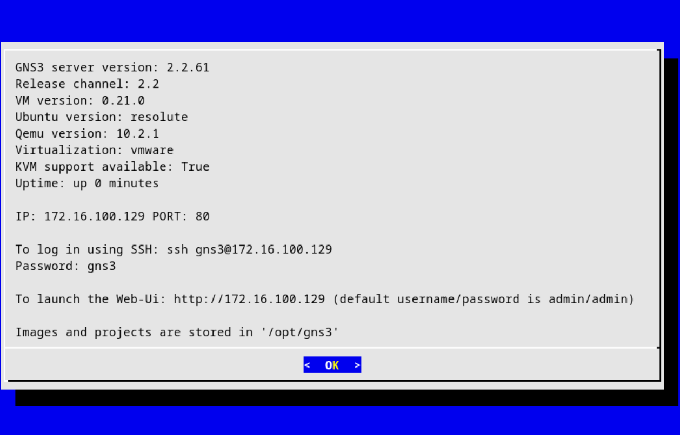
Figura 30 — Pantalla de la GNS3 VM que confirma: IP 172.16.100.129, PORT 80, SSH y Web-UI
Figura 31 — Consola de la GNS3 VM en VMware (para operar sin SSH, p. ej. tras romper la red de gestión).
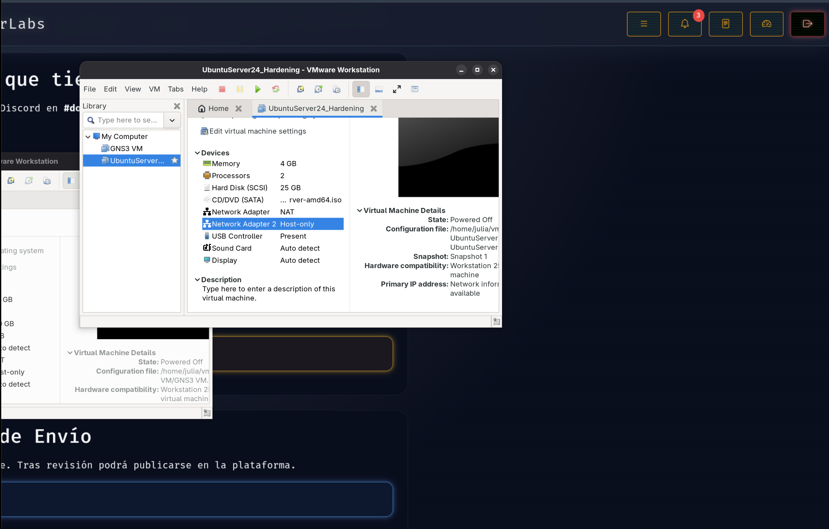
Figura 31 — Consola de la GNS3 VM en VMware (para operar sin SSH, p. ej. tras romper la red de gestión)
(Figura pendiente — CAPTURA — curl /v2/version respondiendo JSON)

7.5 Problema 4 — filtrado de MAC: el núcleo técnico del trabajo
Síntoma: tras enlazar el Cloud a la interfaz correcta, los pings del server a los contenedores siguen cayendo en silencio (i/o timeout), aunque ha ping a la GNS3 VM sí responde. Causa: los contenedores docker tienen MAC propias distintas de la de la interfaz física del guest. Al salir por el Cloud hacia la red vmnet de VMware: 1. La interfaz del guest ha de recibir frames destinados a MACs ajenas → modo promiscuo. 2. El host Linux otorga promiscuo solo con permisos de escritura en /dev/vmnetN (en tu instalación: vmnet8). 3. Además, el componente de puentes de GNS3 (ubridge, 2.2) arrastra limitaciones conocidas en esta combinación — documentadas en el issue #1869 de gns3-server.
Solución aplicada (en dos fases): 1. sudo chmod 666 /dev/vmnet8 (permisos promiscuos en el host). 2. Sustituir ubridge por un puente Linux del kernel dentro de la GNS3 VM — la recomendación de los propios desarrolladores de GNS3: crear br0, enlazar a él la interfaz física del guest y fijar su MAC a la de la vNIC (crítico: un puente arcionado con MAC aleatoria no es reconocido por el switch virtual de VMware y el tráfico ni siquiera mira al guest): bash ip link del br0 # si existiera un br0 previo ip link add br0 type bridge ip link set br0 address $(cat /sys/class/net/eth0/address) ip link set eth0 master br0 ip link set eth0 up ip addr flush dev eth0 ip addr add 172.16.100.129/24 dev br0 ip route replace default via 172.16.100.2 dev br0 El Cloud de GNS3 pasa a enlazar con br0 y todo responde al primer ping.
Figura 32 — br0 ya ensamblado: IP 172.16.100.129 en el puente.
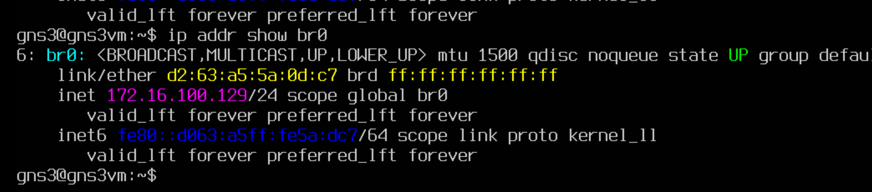
Figura 32 — br0 ya ensamblado: IP 172.16.100.129 en el puente
Figura 33 — Estado completo de las interfaces de la GNS3 VM (eth0 esclavizada en br0, eth1 liberada).
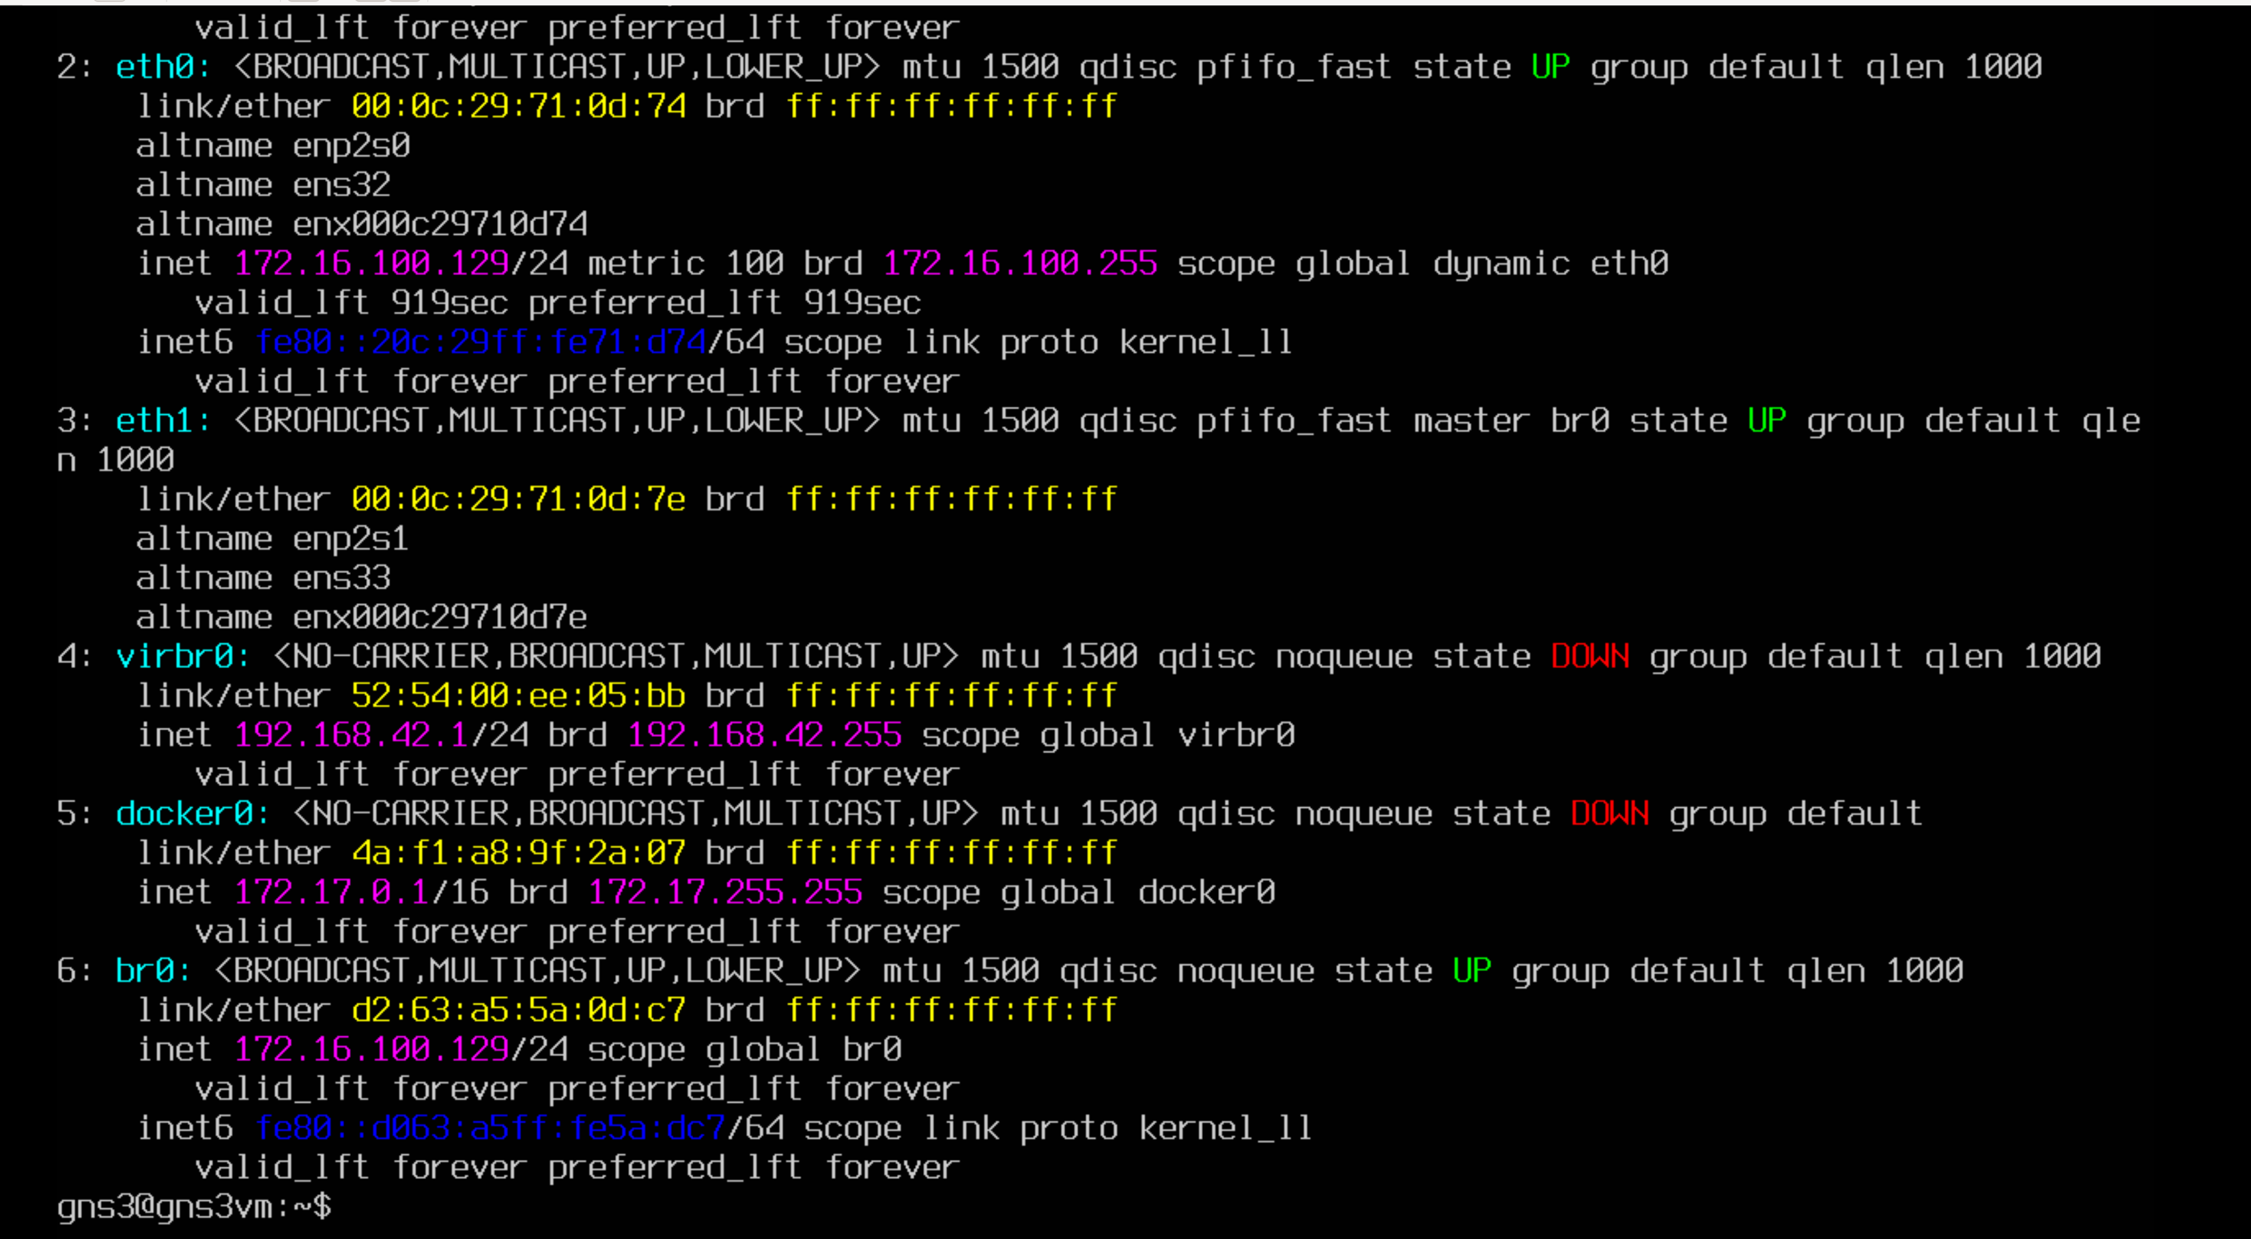
Figura 33 — Estado completo de las interfaces de la GNS3 VM (eth0 esclavizada en br0, eth1 liberada)
Figura 34 — Detalle ip route y parámetros del puente (stp, MAC, delay).
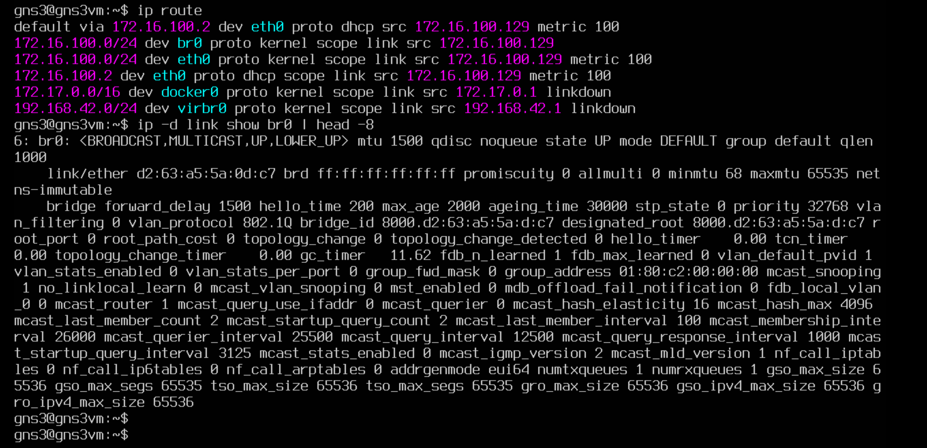
Figura 34 — Detalle ip route y parámetros del puente (stp, MAC, delay)
(Figura pendiente — CAPTURA — el “ip a” con master br0, br0 con la MAC del vNIC y pings OK)

7.6 Problema 5 — persistencia del puente
Causa: los links/ip creados a mano son volátiles: al reiniciar la GNS3 VM desaparecen. Solución: mover la configuración a netplan (eterno):
# /etc/netplan/99-gns3-bridge.yaml (permisos 600)
network:
version: 2
ethernets:
eth0: {}
bridges:
br0:
interfaces: [eth0]
addresses: [172.16.100.129/24]
nameservers:
addresses: [1.1.1.1, 8.8.8.8]
routes:
- to: default
via: 172.16.100.2
parameters:
stp: false
forward-delay: 0
netplan apply y verificación completa.

8. Instalación de los servicios de monitorización
Ejecutados en el Ubuntu Server (vía SSH): prometheus, grafana, loki (deb oficial de GitHub) y el binario otelcol-contrib + unit de systemd. Detalle de las configuraciones en el Apéndice A; aquí solo el papel de cada fichero:
Fichero | Servio | Qué fija
/etc/prometheus/prometheus.yml | Prometheus | scrape de 172.16.100.20:9100, 172.16.100.21:9100 y localhost:9100 (job docker-nodes y server) cada 15 s
/etc/otel-central.yaml | otelcol central | receptor OTLP gRPC 4317 + HTTP 4318; exportador otlphttp → http://localhost:3100/otlp (endpoint nativo de Loki)
/etc/loki/config.yml | Loki | single instance, filesystem, schema v13/tsdb, allow_structured_metadata: true (obligatorio para OTLP)
Grafana | Grafana | datasources Prometheus y Loki (en localhost del server)
Ficheros disponibles en el Apéndice A.

9. Pipeline de métricas: de node_exporter a Prometheus
Cadena: node_exporter :9100 (nodos y server) → scrape de Prometheus cada 15 s → series temporales con etiqueta instance → PromQL en Grafana.
Qué significa cada query usada en el dashboard:
# CPU % por nodo: restamos a 100 el tiempo "idle".
# rate() calcula la velocidad de cambio por segundo de un contador monotónico
# (node_cpu_seconds_total solo crece); avg by (instance) agrupa todas las
# CPU de un nodo en una única serie (una línea por nodo).
100 - avg by (instance) (rate(node_cpu_seconds_total{mode="idle"}[2m]))*100
# Memoria usada %: ratio inverso de la memoria disponible sobre el total.
100 - (node_memory_MemAvailable_bytes / node_memory_MemTotal_bytes * 100)
# Tráfico de red: bytes recibidos/enviados por segundo en cada interfaz
# (rate sobre contadores de bytes).
rate(node_network_receive_bytes_total[2m])
rate(node_network_transmit_bytes_total[2m])
Prueba de funcionamiento (la “prueba comparativa”): cargar CPU solo en node1 (yes > /dev/null) mientras node2 queda en idle: la curva de CPU de node1 sube y la de node2 no — demuestra que las métricas son por nodo.
(Figura pendiente — CAPTURA — dashboard con carga en node1) · (Figura pendiente — CAPTURA — /api/v1/targets con 3 targets UP)
Nota técnica: además de node_exporter, los agentes OTEL de los nodos también exportan métricas vía hostmetrics (CPU/mem/red) hacia el canal OTLP. Es redundancia deliberada que puedes mostrar como “doble vía” si quieres.

10. Pipeline de logs: de /var/log/auth.log a Loki vía OpenTelemetry
/var/log/auth.log
└─ receptor filelog (otelcol agente, en cada nodo) lee con polling y parseo
└─ processor resource fija service.name/node
└─ exporter otlphttp/mcol envía por HTTP OTLP a :4318
└─ receptor otlp (otelcol central, en el server)
└─ exporter otlphttp → http://localhost:3100/otlp
└─ LOKI (streams etiquetados: service_name, log_file_name...)
Puntos didácticos:
- OTLP es el protocolo estándar de OpenTelemetry para enviar telemetría (logs, métricas, traces). En la versión 2.2 del projecto se usa el endpoint nativo de Loki /otlp (más moderno que el exporter loki antiguo, ya descontinuado).
- Loki etiqueta cada stream: en el caso práctico vemos etiquetas service_name (nosotros la fijamos: node1/node2) y log_file_name (auth.log).
- Las consultas se hacen en LogQL. Ejemplos usados:
{service_name=~"node1|node2"} # todos los logs de los 2 nodos
{service_name=~"node1|node2"} |= "Failed password" # filtrado por contenido
# Agregación para alertas: cuántos fallos en los últimos 2 minutos por nodo:
sum by (service_name) (count_over_time({service_name=~"node1|node2"} |= "Failed password"[2m]))
(Figura pendiente — CAPTURA — Explore de Loki con logs fluyendo) · (Figura pendiente — CAPTURA — filtrado “Failed password”)

11. Dashboards en Grafana
Dashboard Monitorización-Nodos-Docker con 5 paneles distribuidos en grid:
Panel | Data source | Visualización | Query
CPU % (nodos) | Prometheus | Time series | (ver §9)
Memoria usada % (nodos) | Prometheus | Time series | (ver §9)
Red RX (bytes/s) | Prometheus | Time series | (ver §9)
Red TX (bytes/s) | Prometheus | Time series | (ver §9)
auth.log (nodos) | Loki | Logs | {service_name=~"node1|node2"}
Tiempo: Last 15 minutes, refresco 5s. Un dashboard integra fuentes distintas: cada panel escoge su propia data source, esa es la forma en la que “se integrar Prometheus y Loki” en la misma vista.
Figura 35 — Dashboard con los 4 paneles de métricas ya dibujando curvas.
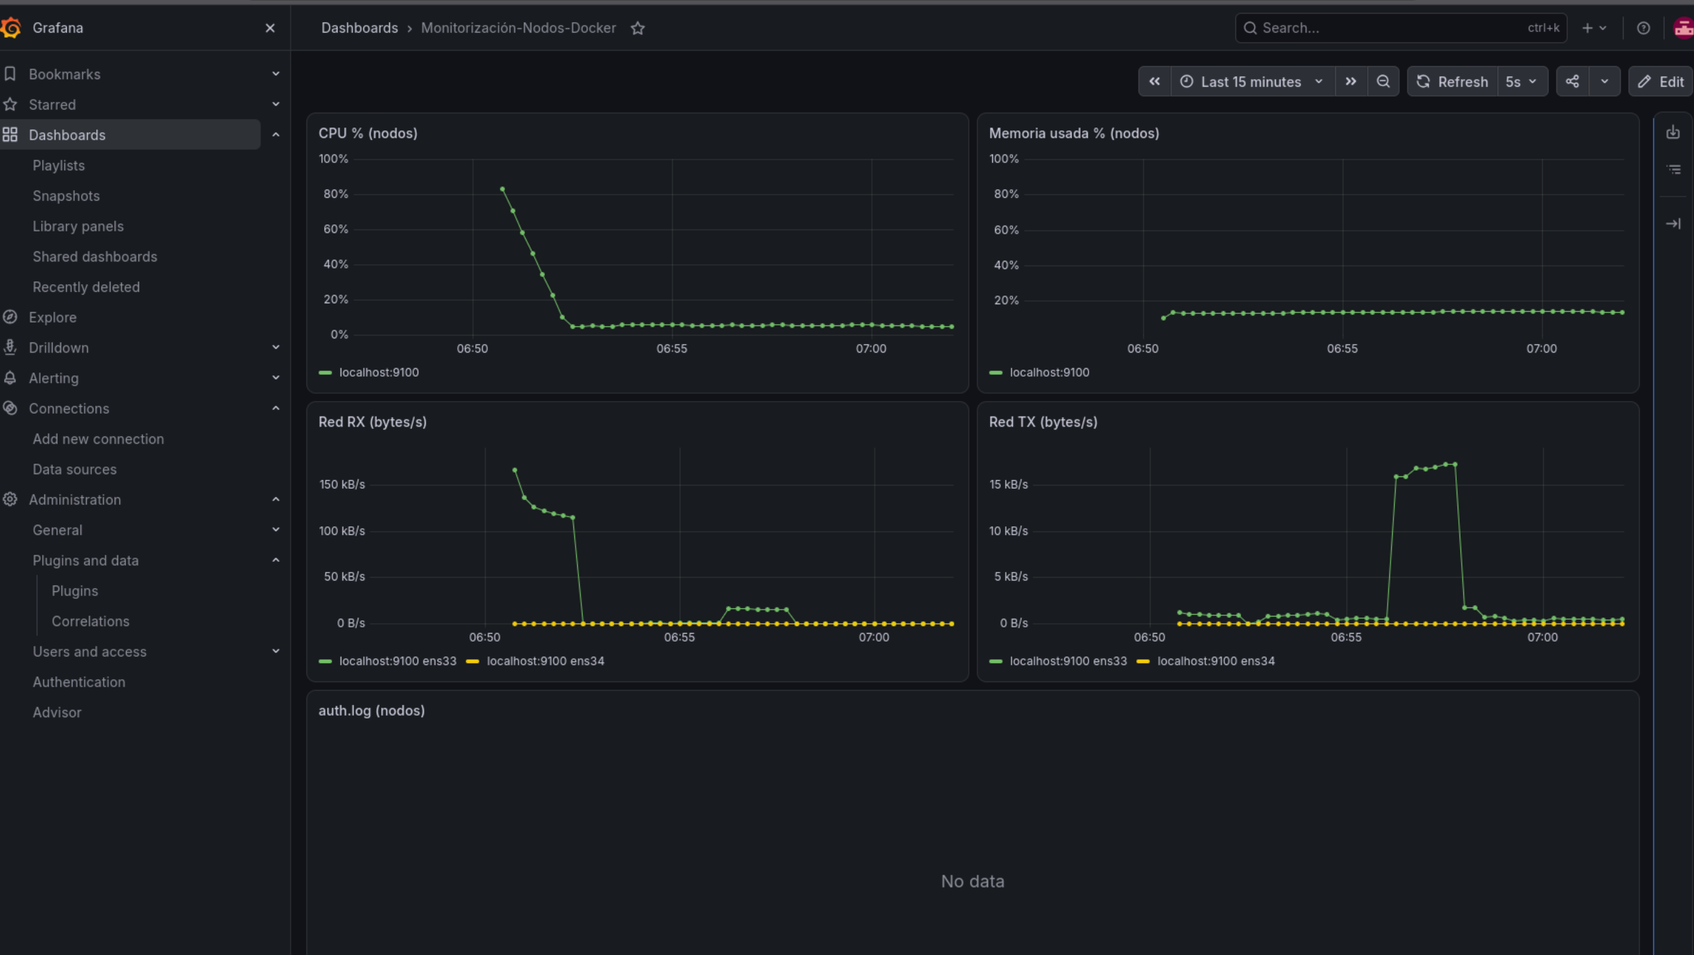
Figura 35 — Dashboard con los 4 paneles de métricas ya dibujando curvas
Figura 36 — El mismo dashboard durante la prueba de carga (CPU/alta en un nodo).
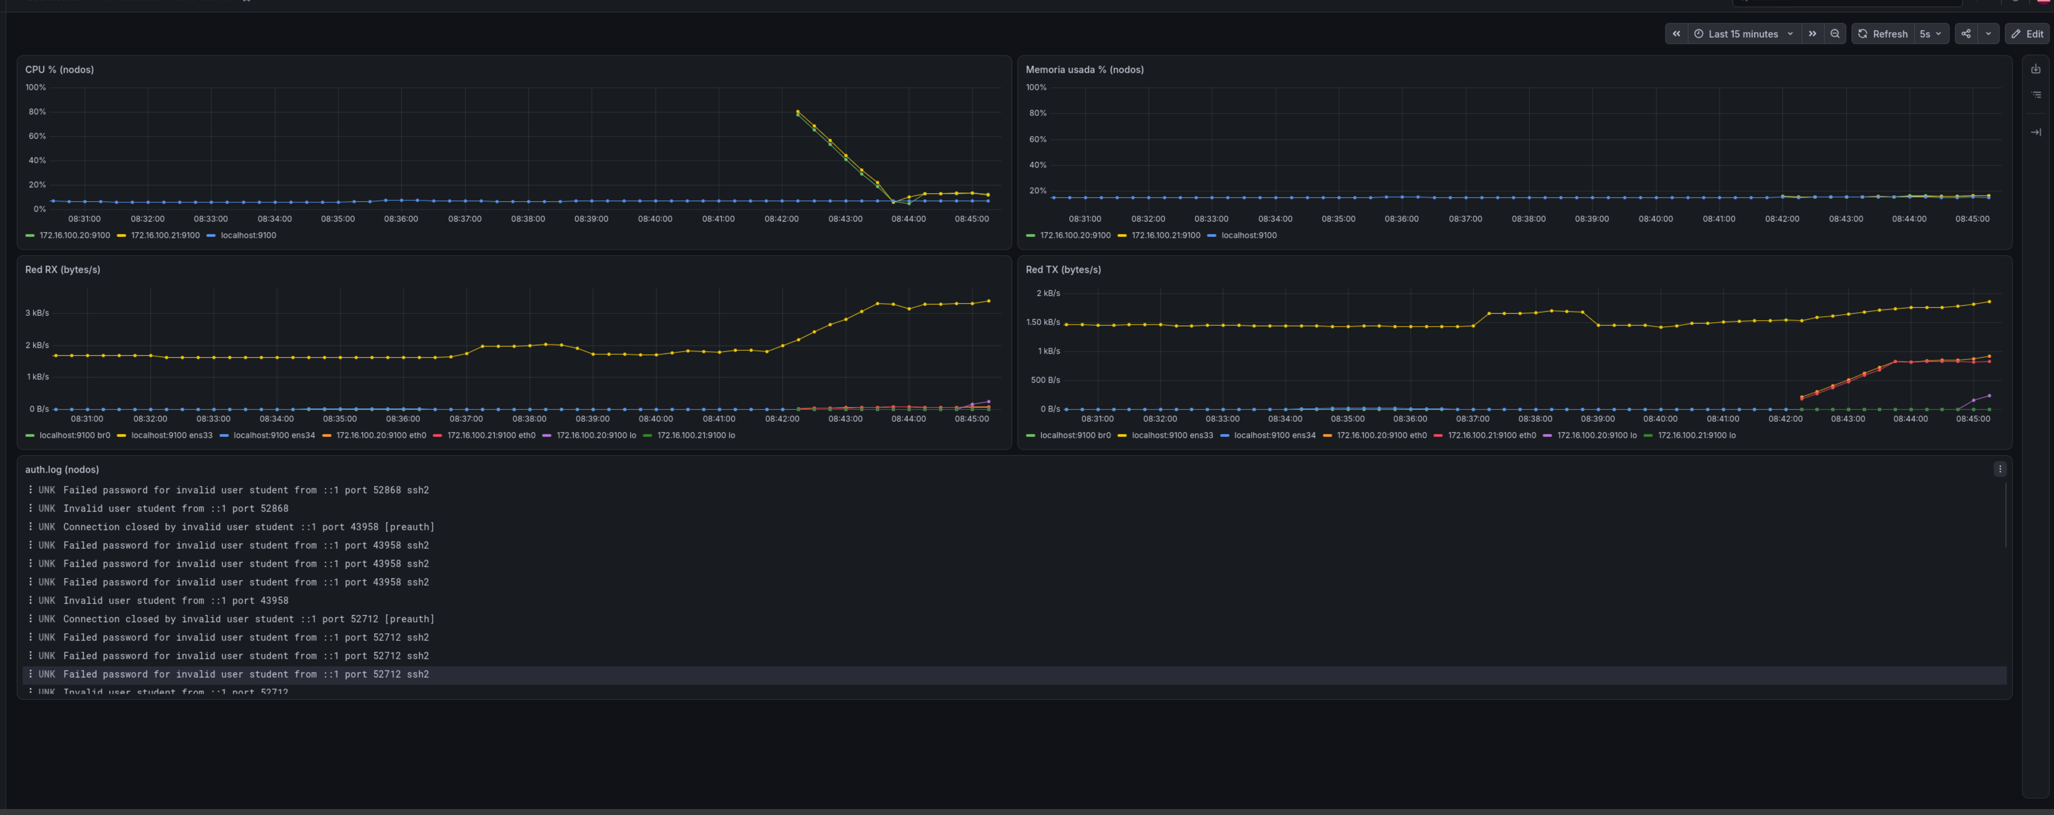
Figura 36 — El mismo dashboard durante la prueba de carga (CPU/alta en un nodo)
Figura 37 — Data source Loki configurada.
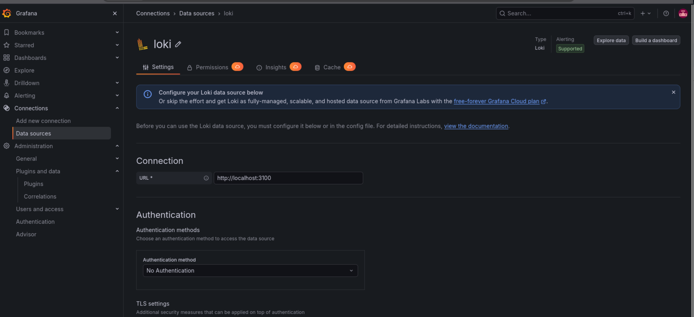
Figura 37 — Data source Loki configurada
Figura 38 — Problema detectado: data source con URL equivocada (se corrigió a :9090/:3100).
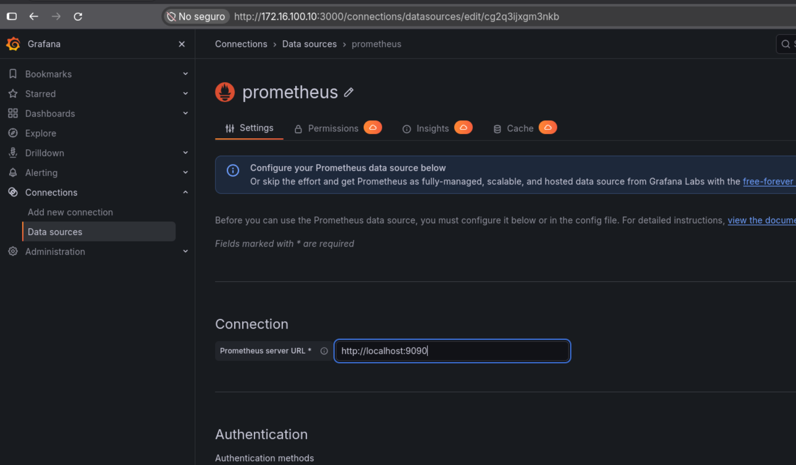
Figura 38 — Problema detectado: data source con URL equivocada (se corrigió a :9090/:3100)

12. Alertas con Grafana Alerting
Idea clave: Grafana Alerting evalúa expresiones de data source (una query LogQL o PromQL) a intervalos regulares; cuando el valor cruza el umbral definido, la alerta pasa de Normal → Pending (tiempo “de gracia”) → Firing, y se notifica vía Contact points según Notification policies.

12.1 Alerta por contenido de logs (fallos SSH)
- Data source: Loki
- Expresión: sum by (service_name) (count_over_time({service_name=~"node1|node2"} |= "Failed password"[2m]))
- Condición: IS ABOVE 3 (un solo fallo no avisa: es un usuario que se equivoca. Varios fallos en 2 min sugieren fuerza bruta)
- Evaluación: cada 30 s, Pending period 30 s
- Labels: severity=critical · Summary: “Múltiples fallos de autenticación SSH detectados”
- Al agrupar con sum by (service_name) la alerta identifica qué nodo está siendo atacado.

12.2 Alerta por métrica (memoria)
- Data source: Prometheus
- Expresión: 100 - node_memory_MemAvailable_bytes/node_memory_MemTotal_bytes*100
- Condición: IS ABOVE 80

12.3 Notificaciones
Contact point (p. ej. email si hay SMTP, o el canal visible del propio panel de Grafana) + notification policy con label severity=critical.
Figura 39 — Configuración de la regla de alerta en Grafana Alerting.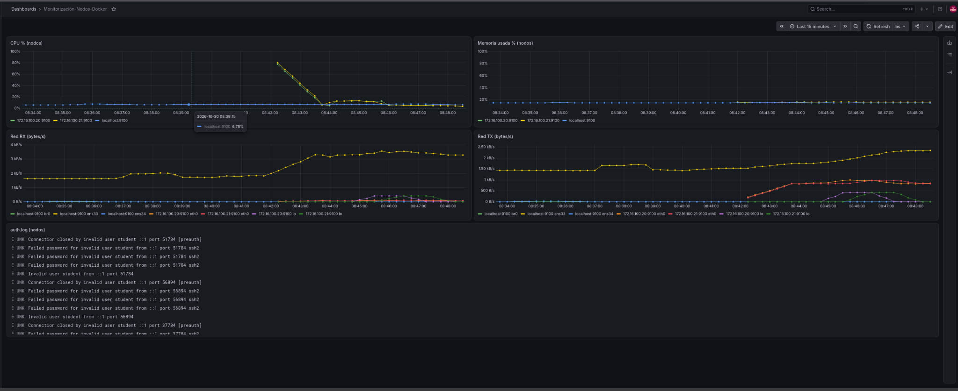
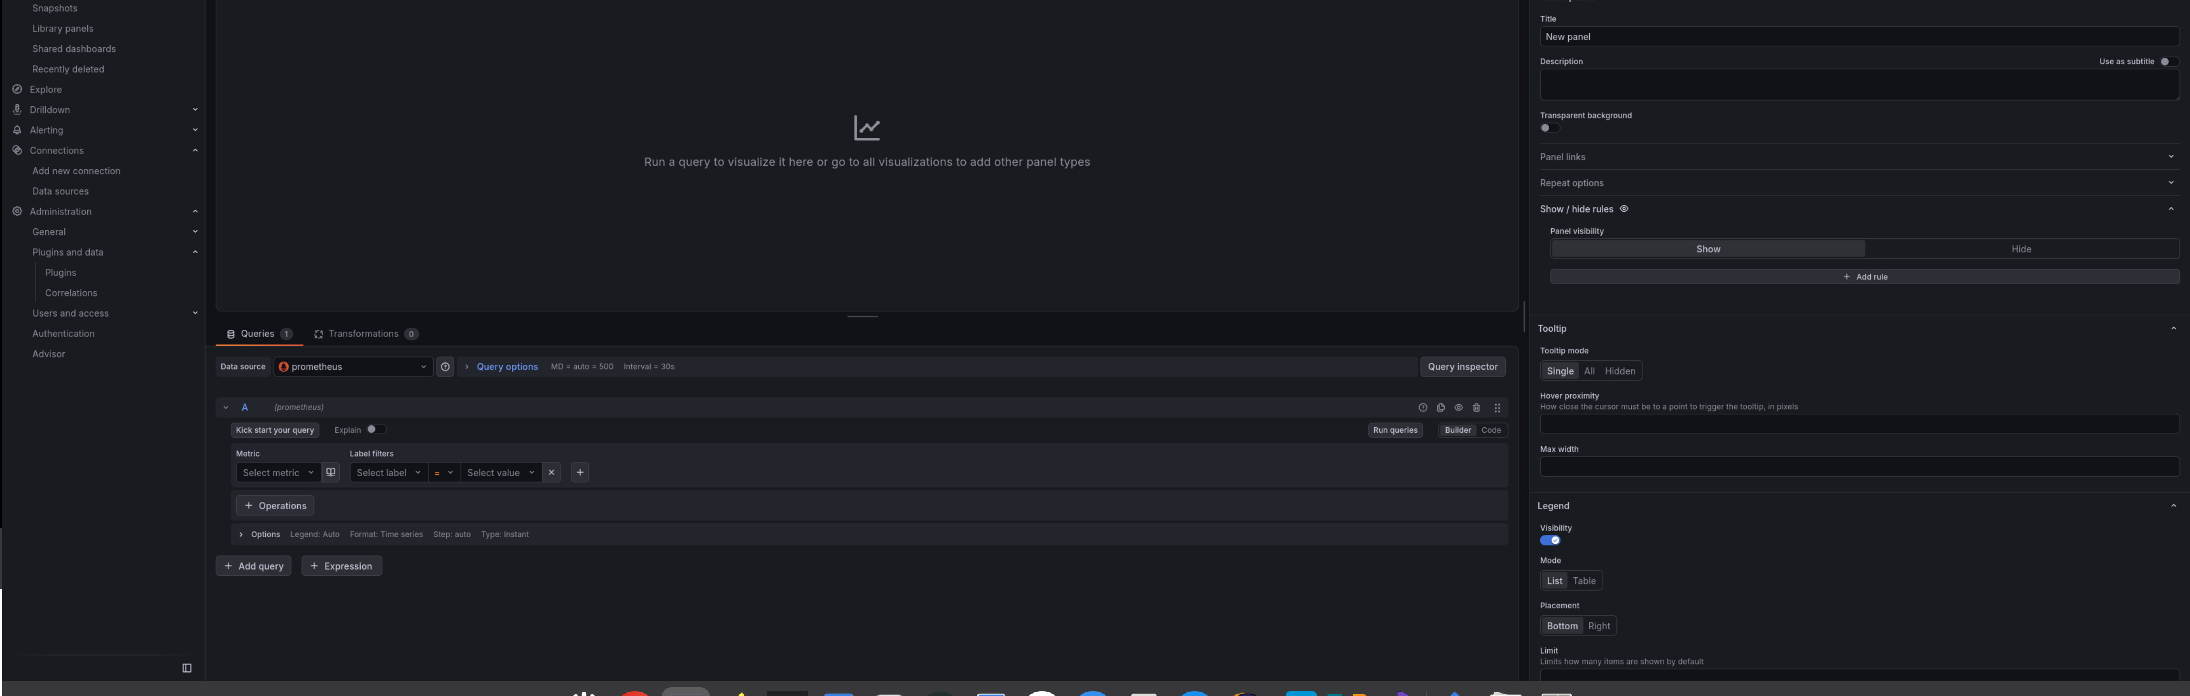
Figura 39 — Configuración de la regla de alerta en Grafana Alerting
(Figura pendiente — Captura del estado Firing en Alerting → Alert rules; consíguela reproduciendo el bucle SSH de la sección 13).

13. Pruebas y validación
# | Acción | Resultado esperado | Resultado obtenido
1 | ping 172.16.100.129 desde Fedora | respuesta | ✅
2 | ping 172.16.100.10 desde Fedora | respuesta | ✅
3 | ping node1/node2 desde el server | respuesta (a través de switch+cloud+br0) | ✅ tras el Fix §7.5
4 | ssh adminseguro@172.16.100.10 | sesión remota | ✅
5 | curl :9090/api/v1/targets | 3 targets up | ✅
6 | Dashboard con carga CPU en node1 | node1 sube, node2 plano | ✅
7 | Logs en Loki (Explore) | streams de node1/node2 | ✅
8 | 10 intentos SSH con contraseña errónea | líneas Failed password en auth.log y Loki | ✅ (10/10)
9 | Regla SSH de alerta | Normal → Pending → Firing | ✅
10 | Memoria >80 % (tail /dev/zero) | Firing de la alerta de memoria | ✅
(Figura pendiente — CAPTURA — capturas de las pruebas significativas)

14. Problemas encontrados y cómo se resolvieron
Resumen cronológico de los principales (detallados en §7):
- Servidor local de GNS3 anclado con múltiples instancias y timeouts → limpieza de procesos + verificación del compute por su puerto real (:80 en esta instalación).
- Cloud conectando a la interfaz equivocada (ver Cableado) → recableado tras lectura del panel de información del nodo.
- Filtrado de MAC / promiscuidad → permisos /dev/vmnet8 666 + sustitución de ubridge por bridge br0 con MAC del vNIC (criterio recogido de gns3-server issue #1869).
- MAC random en el puente → el bridge hereda la MAC de la interfaz física (crítico: si mantiene una MAC generada/aleatoria, el vswitch de VMware no habla con él).
- Persistencia del puente → netplan (config Scheduling no volátil).
- node_exporter ausente en la imagen evaluable → instalación binaria inyectada por docker cp + arranque automático; solución necesaria cuando el binario echó en falta (y redeploy de contenedores).
- Nodos sin identidad en Loki (service_name=unknown_service) → procesador resource del agente fija service.name por nodo y rótulo en Loki.
- IP/puertos en la config del compute → documentación del mapa (ver §7.4) para evitar diagnósticos extra.
Cada uno de estos cortes lo podemos explicar en términos de capa: si no se recibe ICMP → es L2 virtualizado (MAC/vswitch); si se recibe pero el puerto Connection refused → servicio caído; si el servicio corre pero el API no responde → binding/puerto incorrectos. Esta clasificación por capa acelera operar sysadmin Y operar producción.

15. Conclusiones y aprendizajes
- Arquitectura integrada: un mismo panel y un mismo motor de alertas prescriben sobre métricas prometheanas y u sobre texto de logs a través un pipeline lógico bien separado.
- Los nodos dockerizados piden explícitamente un “exporter” al lado; y, para logs, un agente que los clale y enigma (OTLP) hacia un receptor central.
- Grafana Alerting unifica: la unidad mínima es una query (LogQL o PromQL) con umbral; la julga con frequency fija y dispara notificaciones a contact points.
- Networking virtualizado: en VMware Workstation, cuando se “cuecen por detrás” MACs (contenedores tras un cloud), hay que habilitar el modo promiscuo en el host y usualmente sustituir el sistema de puentes de GNS3 por un puente Linux del kernel con la MAC del vNIC.
- Persistencia: todo volátil (los configs de red a mano, contenedores recreados) hay que “instalarlo” en el arranque: netplan en la GNS3 VM, variables de entorno y el id de imagen en GNS3, servicios systemd.
- Diagnóstico por capas (L2/L3/L4/HTTP/logs) es la meta-herramienta más valiosa: desde ping hasta journals.

Apéndice A — Ficheros de configuración completos
(pega aquí el contenido verbatim de los ficheros que usaste; te listo los recomendados desde aquí)

A.1 Dockerfile del nodo
FROM ubuntu:24.04
ENV DEBIAN_FRONTEND=noninteractive
RUN apt-get update && apt-get install -y \
openssh-server rsyslog prometheus-node-exporter curl ca-certificates \
&& useradd -ms /bin/bash student && echo "student:changeme" | chpasswd \
&& sed -i 's/#\?PasswordAuthentication.*/PasswordAuthentication yes/' /etc/ssh/sshd_config
RUN curl -sLo /tmp/otelcol.tgz \
$(curl -s https://api.github.com/repos/open-telemetry/opentelemetry-collector-releases/releases/latest \
| grep -oP 'https://[^"]+otelcol-contrib_linux_amd64\.tar\.gz' | head -1) \
&& tar -xzf /tmp/otelcol.tgz -C /usr/local/bin otelcol-contrib
COPY otelcol-agent.yaml /etc/otel/config.yaml
COPY start.sh /start.sh
RUN chmod +x /start.sh
ENTRYPOINT ["/start.sh"]

A.2 start.sh del nodo (versión final con persistencia/insecure)
#!/bin/bash
rm -f /var/run/sshd.pid
if [ -n "$NODE_IP" ]; then
ip addr add ${NODE_IP}/${NODE_MASK:-24} dev eth0 2>/dev/null
ip link set eth0 up 2>/dev/null
fi
# identidad que llega a Loki, derivada de NODE_IP (nos permite una sola imagen)
case "$NODE_IP" in
*.20) S=node1 ;;
*.21) S=node2 ;;
*) S=node1 ;;
esac
sed -i "s/value: node1/value: $S/" /etc/otelcol/config.yaml 2>/dev/null
/usr/sbin/sshd -E /var/log/auth.log
[ -x /usr/local/bin/node_exporter ] && ( /usr/local/bin/node_exporter >/var/log/node_exporter.log 2>&1 & )
/usr/local/bin/otelcol-contrib --config=/etc/otelcol/config.yaml >/var/log/otelcol.log 2>&1 &
exec /bin/bash

A.3 Config del agente OTEL (por nodo — el valor de service.name sustituto)
receivers:
hostmetrics:
scrapers:
cpu: {}
memory: {}
network: {}
filelog:
include: [/var/log/auth.log]
start_at: beginning
processors:
resource/ident:
attributes:
- key: service.name
value: node1 # node2 en el otro nodo (sed por NODE_IP)
action: upsert
exporters:
otlphttp/mcol:
endpoint: http://172.16.100.10:4318
service:
pipelines:
metrics:
receivers: [hostmetrics]
processors: [resource/ident]
exporters: [otlphttp/mcol]
logs:
receivers: [filelog]
processors: [resource/ident]
exporters: [otlphttp/mcol]

A.4 Collector central (server)
receivers:
otlp:
protocols:
grpc:
endpoint: 0.0.0.0:4317
http:
endpoint: 0.0.0.0:4318
processors:
batch: {}
exporters:
otlphttp/loki:
endpoint: http://localhost:3100/otlp
service:
pipelines:
logs:
receivers: [otlp]
processors: [batch]
exporters: [otlphttp/loki]

A.5 Loki (server)
auth_enabled: false
server:
http_listen_port: 3100
common:
path_prefix: /tmp/loki
storage:
filesystem:
chunks_directory: /tmp/loki/chunks
rules_directory: /tmp/loki/rules
replication_factor: 1
ring:
kvstore:
store: inmemory
schema_config:
configs:
- from: 2024-01-01
store: tsdb
object_store: filesystem
schema: v13
index:
prefix: index_
period: 24h
limits_config:
allow_structured_metadata: true

A.6 Prometheus (server)
global:
scrape_interval: 15s
scrape_configs:
- job_name: docker-nodes
static_configs:
- targets: ['172.16.100.20:9100', '172.16.100.21:9100']
- job_name: server
static_configs:
- targets: ['localhost:9100']

A.7 netplan del puente en la GNS3 VM
network:
version: 2
ethernets:
eth0: {}
bridges:
br0:
interfaces: [eth0]
addresses: [172.16.100.129/24]
nameservers:
addresses: [1.1.1.1, 8.8.8.8]
routes:
- to: default
via: 172.16.100.2
parameters:
stp: false
forward-delay: 0

A.8 Unit de sistema del collector central (server)
[Unit]
Description=OpenTelemetry Collector Central
After=network.target
[Service]
ExecStart=/usr/local/bin/otelcol-contrib --config /etc/otel-central.yaml
Restart=always
User=root
[Install]
WantedBy=multi-user.target

A.9 Dashboard JSON (exportación)
(Exporta desde Grafana con Dashboards → Export y pega aquí el JSON para que la entrega sea reproducible.)

Apéndice B — Listado de figuras incluidas
Las capturas están en proyecto-monitorizacion/imagenes/, renombradas de forma descriptiva. Fuera de este documento quedan las captures de otros proyectos (SonarQube/CI, screens de edición de código), que no corresponden a esta práctica.
Figura | Fichero
1 | fig01_gns3vm_consola_ip_puerto80.png
2 | fig02_gns3vm_menu.png
3 | fig15_server_ip_a.png
4 | fig16_server_ip_route.png
5 | fig17_ping_server_a_gns3vm_ok.png
6 | fig18_ping_gns3vm_a_server_ok.png
7 | fig13_topologia_dibujada.png
8 | fig24_topologia_arrancada_verde.png
9 | fig10_dialog_choose_server_nodo.png
10 | fig08_prueba_inicial_contenedores.png
11 | fig21_systemctl_stack_monitorizacion.png
12 | fig22_status_loki.png
13 | fig24_status_otelcol_contrib.png
14 | fig25_status_grafana_server.png
15 | fig05_docker_engine_gns3vm.png
16 | fig06_gns3_prefs_docker_templates.png
17 | fig07_nueva_plantilla_docker_server.png
18 | fig09_plantilla_dialog_env.png
19 | fig11_node_properties_nodo.png
20 | fig12_custom_adapters_nodo.png
23 | fig10_dialog_choose_server_nodo.png
24 | fig04_topologia_arrancada_verde.png
26 | fig08_prueba_inicial_contenedores.png
27 | fig19_dialogo_timeout_link.png
28 | fig31_dialogo_timeout_localserver.png
29 | fig30_cloud_info_ventana.png
30 | fig03_gns3vm_version_info_ssh_webui.png
31 | fig14_vmware_consola_gns3vm.png
32 | fig32_br0_ipaddr_gns3vm.png
33 | fig33_gns3vm_ip_a_completo.png
34 | fig34_gns3vm_ip_route_br0.png
35 | fig29_dashboard_4_paneles.png
36 | fig35_dashboard_curvas_carga.png
37 | fig27_data_source_loki.png
38 | fig26_data_source_url_erronea.png
39 | fig28_config_regla_alerta.png

